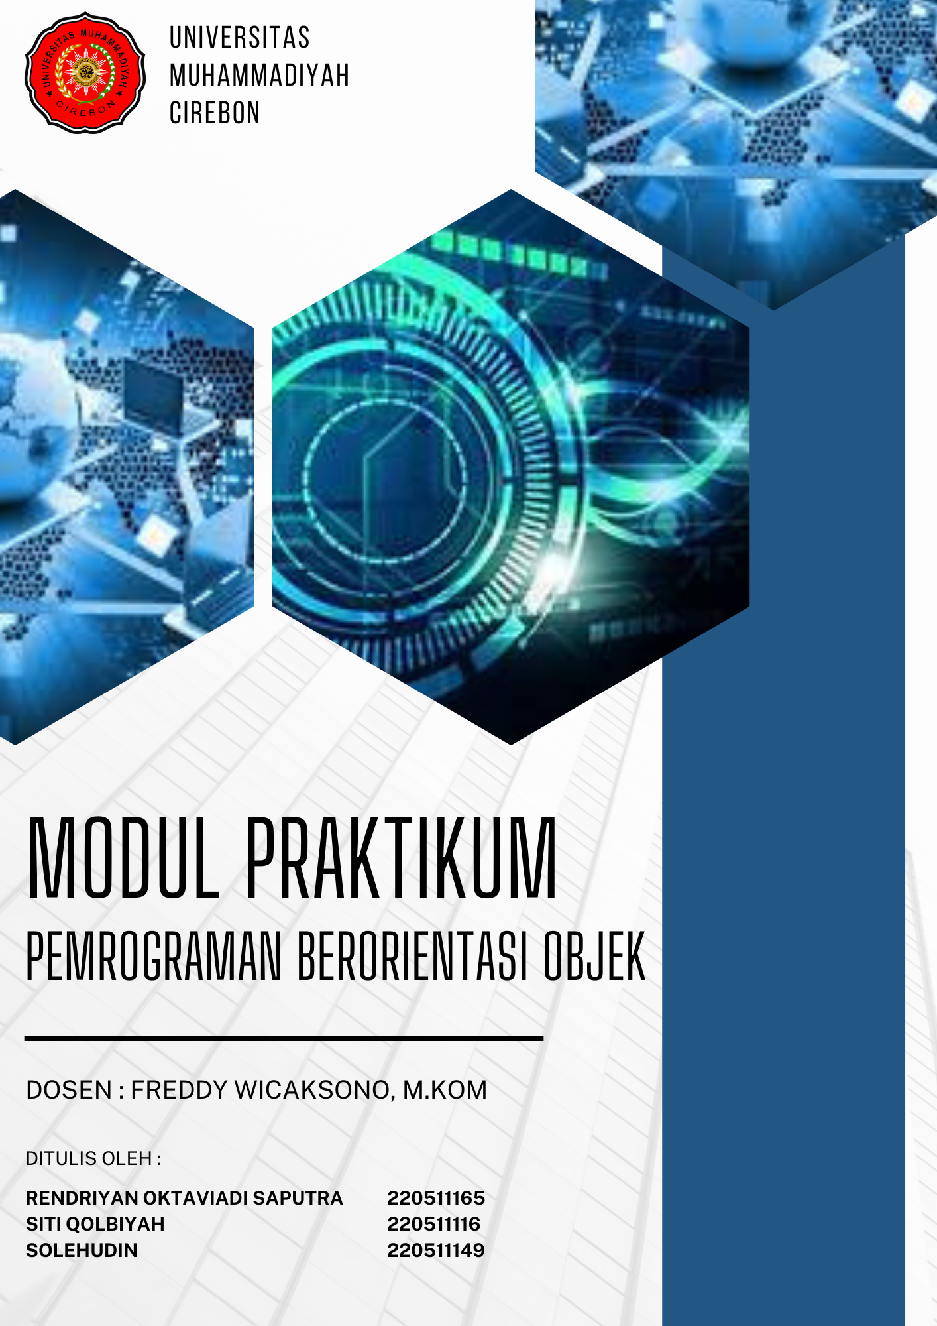

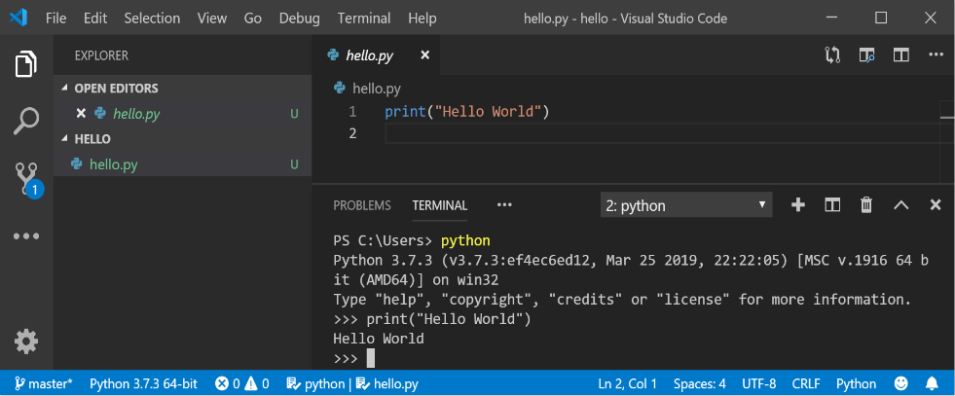**PEMBAHASAN**

**1. PENGENALAN PYTHON**

Pengertian, cara download dan install python

**2. VISUAL STUDIO CODE**

Cara memasang dan menggunakan Visual Code Python

**3. PENGENALAN FUNGSI PYTHON**

Contoh program fungsi pyhton

**4. MENGENAL TKINTER dan GUI**

Pengertian, cara install

Kelebihan dan kekurangan

Contoh progam Menggunakan Tkinter dan GUI

**5. Membuat Progam menggunakan PYHTON**

Membuat Porgam Aplikasi Extaract gambar menjadi Text

Membuat Progam Aplikasi Text menjadi Surara

Membuat Progam Aplikasi Media player MP3

Membuat Aplikasi Kalkulator Sederhana

Membuat Aplikasi Konversi suhu

**6. MEMBUAT DATA BASE**

Pengertian, cara install XAMPP

Mengenal MySQL, PHP MyAdmin

Contoh Progam Menggunakan database PHP My Admin

Membuat aplikasi berbasis Windows menggunakan Data Base Online

**PEMBHASAN I**

**PYHTON**

**PENGERTIAN PYHTON**

Python adalah salah satu bahasa pemrograman yang sering dipakai untuk berbagai hal, misalnya untuk menganalisis data, membangun website dan lain-lain.Karakteristik dari bahasa pemrograman ini yaitu merupakan proses pemrograman tingkat tinggi, ditulis secara dinamis dan menggunakan pendekatan orientasi objek.

Dalam hal ini, Python termasuk bahasa pemrograman tingkat tinggi yang berarti sintaks atau penulisan Python mirip dengan bahasa manusia. Dengan begitu, proses untuk mempelajari bahasa pemrograman ini jauh lebih cepat mudah dan menyenangkan.Sedangkan, Python yang menggunakan paradigma pemrograman berorientasi objek artinya instruksi pada coding tersusun dari beberapa objek yang kecil. Setiap objek tersebut mempunyai karakteristik dan atribut tersendiri.Pada Python, objeknya berupa kumpulan variabel yang diisi dengan beberapa tipe data. Uniknya, bahasa pemrograman ini mengizinkan kamu untuk mengubah tipe data dari variabel yang sama tanpa terjadi error. Itulah alasan mengapa Python termasuk bahasa yang ditulis dinamis.Banyak perusahaan multinasional yang menggunakan Python sebagai bahasa pemrograman, misalnya Amazon, Netflix, Slack, Dropbox, Spotify, Intel, Ebay, dan lain-lain. Dengan begitu belajar bahasa pemrograman ini masih sangat relevan dengan perkembangan digital saat ini.

1. **CARA DOWNLOAD PYTHON**

Berikut ini merupakan langkah-langkah Python download di website resmi secara langsung.

* Bukalah situs web [**python.org**](https://www.python.org/downloads/) di browser perangkatmu.
* Setelah halaman utama terbuka klik tombol **Download**.
* Selanjutnya, pilihlah sesuai dengan sistem operasi yang kamu gunakan, misalnya Linux, Windows, atau Mac OS.
* Kemudian klik link di **versi Python** yang diinginkan, Python versi 2 atau versi 3.
* Dengan begitu maka file akan terdownload secara otomatis.

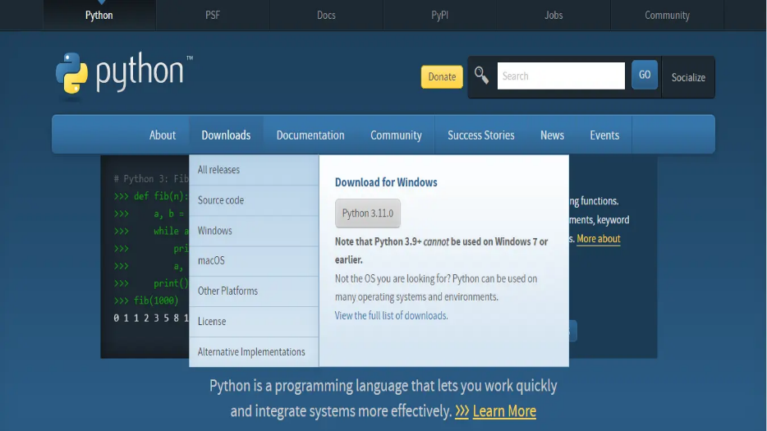

1. **CARA INSTALL PYTHON DI WINDOWS**

Apabila sudah berhasil download Python, buka file tersebut.

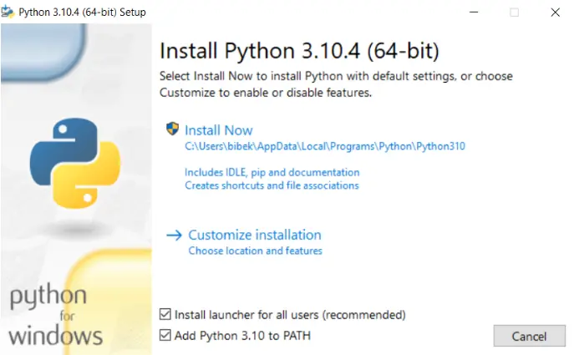

Akan terbuka tab seperti gambar di atas.

**Salah satu hal penting yang harus diperhatikan adalah checklist bagian “Add Python 3.10 to PATH”.**

Jika tidak checklist bagian ini, maka kamu harus melakukan setting manual environment variable di command prompt. Ini akan memakan waktu dan menjadikan prosesnya lebih Panjang.

Klik **OK**dan instalasi akan dimulai. Tunggu hingga proses instalasi selesai.

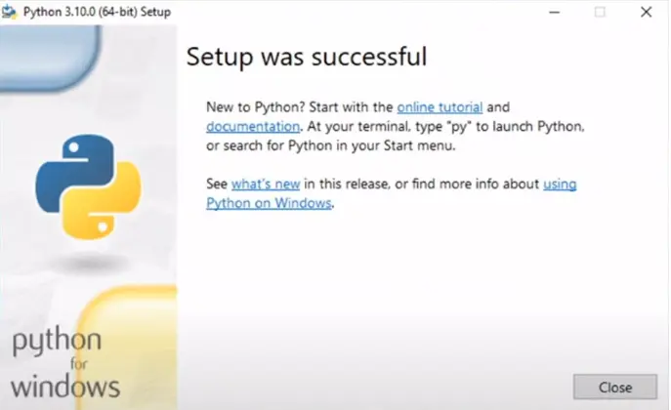

Jika sudah berhasil, akan muncul tab di atas.

Untuk memastikan apakah Python benar-benar sudah terinstall, kamu bisa **cek di command prompt**dengan cara ketik**python –version**

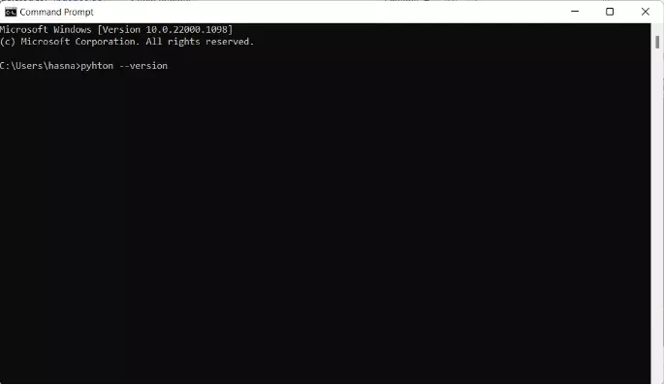

**PEMBAHASAN II**

**VISUAL STUDIO CODE**

**VISUAL STUDIO CODE**

Visual Studio Code (VS Code) adalah editor source code buatan Microsoft yang beroperasi pada komputer desktop dan kompatibel dengan sistem operasi Windows, macOS, dan Linux.

VS Code cocok untuk Javascript, TypeScript, dan Node.js. Selain itu, editor ini memiliki ekosistem extension yang luas yang dapat mendukung berbagai bahasa pemrograman dan runtime lainnya, termasuk C++, C#, Java, Phyton, PHP, Go, dan .NET.

Karena serbaguna dan memiliki extension yang beragam, Visual Studio Code menjadi pilihan populer di kalangan developer untuk beragam tugas pemrograman.

**Pasang Visual Code Studio**

Dengan menggunakan Visual Studio Code sebagai editor teks / lingkungan pengembangan terintegrasi (IDE), Anda dapat memanfaatkan [IntelliSense](https://code.visualstudio.com/docs/editor/intellisense) (bantuan penyelesaian kode),linting (membantu menghindari kesalahan dalam kode Anda), dukungan debug (membantu Anda menemukan kesalahan dalam kode Anda setelah Menjalankannya), Cuplikan kode (templat untuk blok kode kecil yang dapat digunakan kembali), dan pengujian unit (menguji antarmuka kode Anda dengan berbagai jenis input).

Visual Studio Code juga berisi terminal bawaan yang memungkinkan Anda membuka baris perintah Python dengan perintah Windows Command, PowerShell, atau apa pun yang Anda inginkan, membuat alur kerja yang mulus antara editor kode dan baris perintah Anda.

Untuk menginstal Visual Studio Code, unduh VS Code

1. Untuk Windows: [https://code.visualstudio.com](https://code.visualstudio.com/).
2. Setelah Visual Studio Code diinstal, Anda juga harus menginstal ekstensi Python. Untuk menginstal ekstensi Python, Anda dapat memilih tautan Vs Code Marketplace atau membuka Visual Studio Code dan mencari **Python** di menu ekstensi (Ctrl+Shift+X).
3. Python adalah bahasa yang ditafsirkan, dan untuk menjalankan kode Python, Anda harus memberi tahu VS Code penerjemah mana yang akan digunakan. Sebaiknya gunakan versi terbaru Python kecuali Anda memiliki alasan khusus untuk memilih sesuatu yang berbeda. Setelah Anda menginstal ekstensi Python, pilih penerjemah Python 3 dengan membuka **Palet** Perintah (Ctrl+Shift+P), mulai ketik perintah **Python: Pilih Interpreter** untuk mencari, lalu pilih perintah. Anda juga dapat menggunakan **opsi Pilih Lingkungan** Python di Bilah Status bawah jika tersedia (mungkin sudah menampilkan interpreter yang dipilih). Perintah ini menyajikan daftar interpreter yang tersedia yang dapat ditemukan visual Studio Code secara otomatis, termasuk lingkungan virtual. Jika Anda tidak melihat interpreter yang diinginkan, lihat mengonfigurasi lingkungan Python.



1. Untuk membuka terminal di Visual Studio Code, pilih **Tampilkan**>**Terminal**, atau gunakan pintasan **Ctrl+'** (menggunakan karakter backtick). Terminal defaultnya adalah PowerShell.
2. Di dalam terminal Visual Studio Code Anda, buka Python hanya dengan memasukkan perintah: python
3. Coba interpreter Python dengan memasukkan: print("Hello World"). Python akan mengembalikan pernyataan Anda "Halo Dunia".

**PEMABAHASAN III**

**PENGENALAN FUNGSI PYTHON**

**PENGENALAN FUNGSI (PRINT)**

Python adalah salah satu bahasa pemrograman yang paling populer dan mudah dipelajari. Salah satu fitur inti dari Python adalah fungsi print(). Fungsi ini digunakan untuk menampilkan output ke layar atau konsol saat menjalankan program. Meskipun terlihat sederhana, fungsi print() memiliki kegunaan yang sangat penting dalam pengembangan perangkat lunak. Pada artikel ini, kita akan menjelajahi secara rinci fungsi print() pada Python, sintaksisnya, argumen yang dapat digunakan, serta beberapa contoh penggunaan yang berguna.

## Fungsi print() pada Python

### Mengenal Fungsi print()

Fungsi print() adalah fungsi bawaan dalam Python yang digunakan untuk mencetak atau menampilkan output ke layar. Output yang dihasilkan dapat berupa teks, variabel, atau ekspresi. Fungsi print() sangat berguna saat Anda ingin melihat nilai variabel, pesan pengguna, atau hasil pengolahan data selama eksekusi program.

### Argumen Fungsi print()

Fungsi print() dapat menerima beberapa argumen opsional yang mempengaruhi cara output ditampilkan. Berikut adalah beberapa argumen yang sering digunakan:

1. **sep**: Argumen ini digunakan untuk mengatur pemisah antara objek yang dicetak. Secara default, nilai sep adalah spasi tunggal (" “). Anda dapat mengubahnya sesuai kebutuhan. Misalnya, sep='-' akan menggunakan tanda hubung sebagai pemisah antara objek yang dicetak.
2. **end**: Argumen ini digunakan untuk mengatur karakter yang ditambahkan setelah objek terakhir yang dicetak. Secara default, nilai end adalah karakter newline ("\n”). Jika Anda ingin mengubahnya menjadi karakter spasi, Anda dapat menggunakan end=' '.
3. **file**: Argumen ini digunakan untuk menentukan file tempat output akan ditampilkan. Secara default, nilai file adalah sys.stdout, yang berarti output ditampilkan ke layar. Anda juga dapat menggunakan argumen ini untuk menulis output ke file teks. Misalnya, file=open('output.txt', 'w') akan menulis output ke file bernama “output.txt”.
4. **flush**: Argumen ini adalah nilai boolean yang menentukan apakah output harus langsung ditampilkan atau tidak. Secara default, nilai flush adalah `

False, yang berarti output akan ditampilkan secara terbuffer. Jika Anda ingin menampilkan output secara langsung tanpa buffering, Anda dapat mengatur flush=True`

* Menggunakan Fungsi print() untuk Menampilkan Output

Salah satu yang perlu dipelajari dalam bahasa pemrograman, termasuk Python, adalah memahami bagaimana cara menampilkan *output* atau hasil dari kode yang kita tulis.

Untuk menampilkan *output*, umumnya [*data analyst*](https://revou.co/panduan-karir/data-analyst-adalah) menggunakan fungsi bawaan Python, yaitu fungsi print().

Fungsi print() pada Python digunakan untuk mencetak atau menampilkan objek ke *output* standar (layar) atau ke *file* teks. Fungsi ini menjadi cara paling umum dan sederhana untuk menampilkan *output* dalam Python.

Kamu hanya perlu menulis 'print()' dan memasukkan teks atau variabel yang ingin ditampilkan di antara tanda kurung.

Misalnya, kamu ingin menampilkan teks "Halo, Dunia!". kamu bisa menulis kode seperti ini:

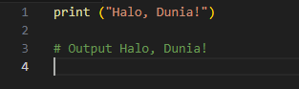

Namun, bagaimana jika kamu ingin menampilkan nilai dari variabel?

Misalnya, kamu memiliki variabel x dengan nilai 10 dan ingin menampilkan teks "Nilai x adalah 10". Kamu bisa menulis kode seperti ini:

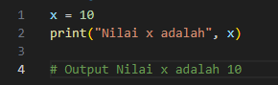

* Jenis-jenis Format Output di Python

Berikut jenis-jenis format *output* yang dapat kamu gunakan sesuai kebutuhanmu.

1. **Teks biasa (plain text)**

Jenis ini adalah format *output* yang paling sederhana. Kamu hanya perlu menulis teks yang ingin ditampilkan di antara tanda petik. Misalnya:

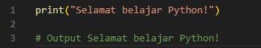

1. **String formatting**

*String formatting* adalah metode .format() untuk memformat *string*. Metode ini memudahkan kamu untuk menyisipkan variabel ke dalam teks. Misalnya:

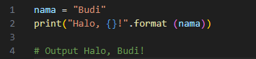

1. **Bilangan desimal**

Jika kamu ingin menampilkan bilangan desimal dengan jumlah digit tertentu di belakang koma, kamu bisa menggunakan {:.nf} di dalam metode .format(), di mana n adalah jumlah digit di belakang koma. Misalnya:

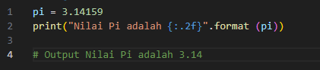

1. **Notasi ilmiah**

Apabila ingin menampilkan bilangan dalam notasi ilmiah, kamu bisa menggunakan {:.ne} di dalam metode .format(). Di sini, n adalah jumlah digit di belakang koma. Misalnya:

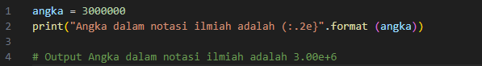

1. **Penyajian list dan tuple**

Kamu bisa menampilkan *list* atau *tuple* langsung menggunakan fungsi print(). Misalnya:

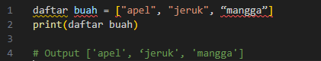

**Contoh pemograman print dalam bangun ruang menggunakan pyhton**

1. **proses pemograman**

mengambil kasus bangun ruang prismasegitiga

print ()

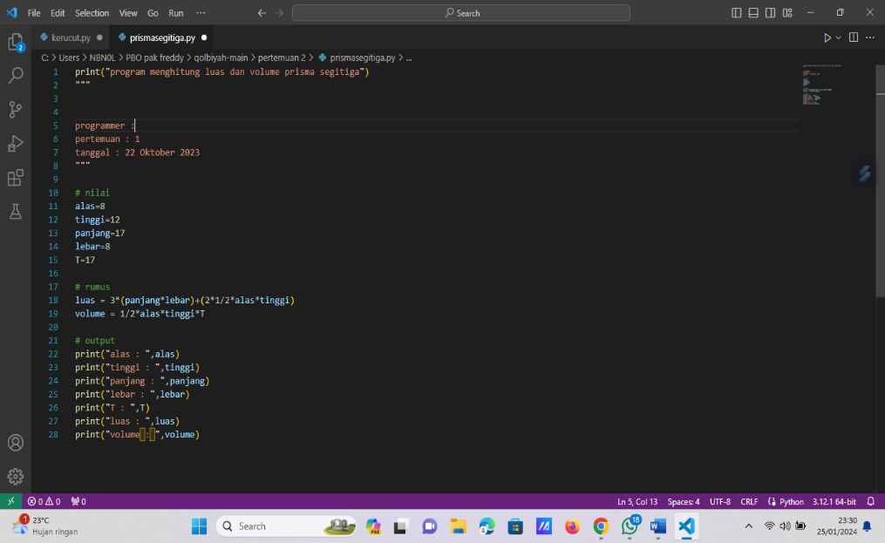

**Hasil output :**

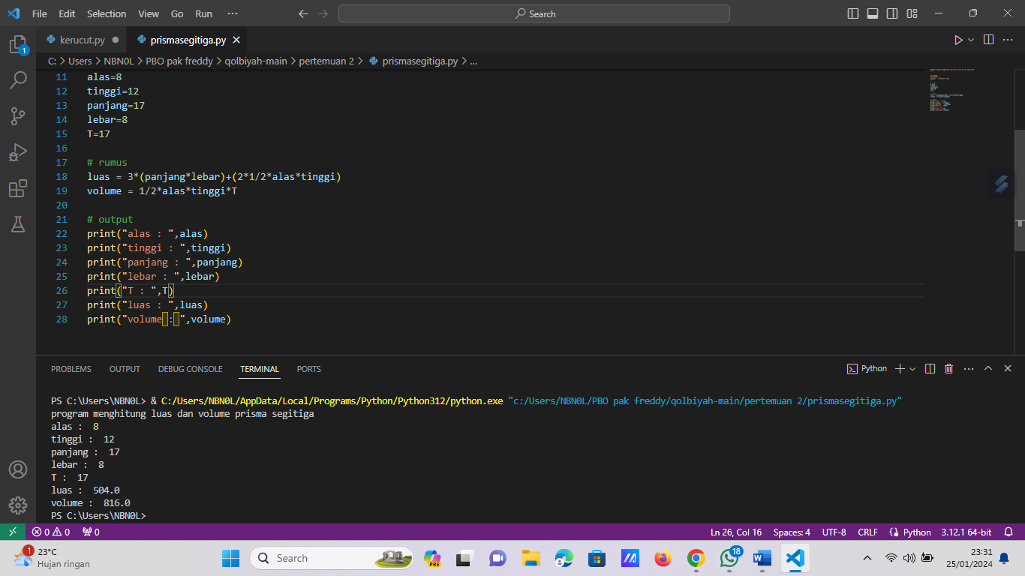

**PEMBAHASAN IV**

**TKINTER**

**TKINTER**

Tkinter ini merupakan sebuah GUI yang digunakan oleh python secara build in yang artinya tidak perlu menginstall tambahan yang lain atau bisa kita katakan jika tkinter ini sudah menjadi satu kesatuan dengan bahasa pemrograman python.. Sehingga, jika kita menginstall python, maka kita juga menginstall Tkinter ini juga.

Fungsi dari tkinter ini adalah digunakan untuk membangun sebuah GUI . UI ini bisa kita katakan sebagai sebuah Tampilan dari sebuah aplikasi. Dan dalam bahasa inggris, GUI ini merupakan singkatan dari Graphical User Interface atau dalam bahasa indonesia memiliki arti “Grafik antarmuka pengguna” atau lebih jelasnya adalah sebuah tampilan

### Komponen Library TKINTER

Selain itu itu dalam menggunakan library Tkinter kita juga dapat menambahkan komponen-komponen yang terdiri dari button, vancas, check button, entry, frame, label, listbox, menu button, menu, message, radio button, scale, scroll bar, text, dna top level. Adapun komponen yang tidak dapat diisi oleh komponen lain, misalkan tombol, check box, dan label. Komponen container merupakan komponen yang bisa berisi/ditempeli oleh komponen lain seperti frame dan window. Adapun fungsi dari masing-masing komponen antara lain sebagai berikut:

* button: Komponen Button berfungsi untuk menampilkan sebuah tombol.
* canvas: digunakan untuk menggambar bentuk seperti garis, lingkaran, poligon, dan kotak.
* checkbutton: digunakan untuk menampilkan sejumlah pilihan yang ditandai dengan tanda "centang". Pengguna aplikasi dapat memilih lebih dari satu pilihan.
* entry: digunakan untuk menampilkan kotak teks satu-baris untuk menerima masukan dari pengguna.
* frame: berfungsi sebagai kontainer bagi komponen lain.
* label: untuk memberikan keterangan untuk komponen lain. Komponen ini juga dapat diisi gambar.
* listbox: untuk menyediakan daftar pilihan untuk pengguna.
* menu button: untuk menyediakan daftar pilihan untuk pengguna.
* message:untuk menampilkan teks yang terdiri dari sejumlah baris untuk menerima beberapa nilai dari pengguna.
* scale: untuk menampilkan skala geser
* scroll bar: untuk menambahkan fungsi geser (scroll) pada beberapa komponen, seperti komponen Listbox.
* text: untuk menampilkan teks dalam multi baris.
* top level: untuk membuat sebuah kontainer window yang terpisah

### Kelebihan dan Kekurangan TKINTER

Tentunya dalam menggunakan sesuatu kamu juga harus mengetahui kelebihan dan kekurangan sesuatu. Sama hal nya dengan library TKINTER, yang juga memiliki kelebihan dan kekurangan yang bisa kamu gunakan sebagai bahan pertimbangan sebelum menggunakan library ini. Adapun kelebihan dan kekurangan TKINTER sebagai berikut.

**Kelebihan:**

* Open source
* Karena termasuk dalam python library standard maka, kamu tidak perlu melakukan apapun hanya tinggal menggunakannya karena sudah termasuk dalam paket instalasi python.
* Tidak terlalu rumit
* Mudah dipelajari

**Kekurangan:**

* Tidak ada widget canggih, Tkinter tidak memiliki widget yang advanced untuk digunakan seperti datepicker contohnya
* Dan Tkinter juga tidak memiliki (atau belum) IDE GUI seperti QT Designer pada PyQT
* **Penginstalan tkinter**

Untuk memasang Python Tkinter, langkah pertama yang perlu kamu lakukan adalah memeriksa apakah library ini sudah terpasang di environment Python kamu. Hal ini penting karena sebagian besar distribusi Python, termasuk versi yang lebih baru, biasanya sudah menyertakan Python Tkinter secara default.

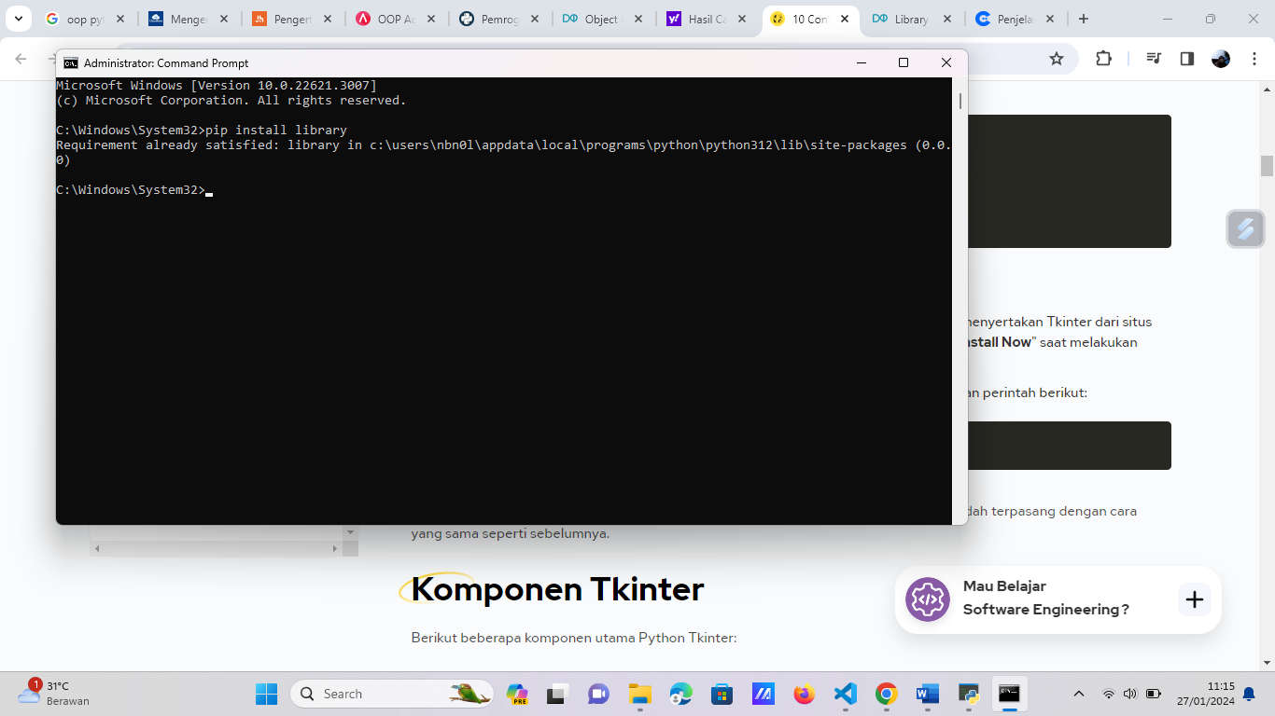

**Proses pemograman**

Bangun ruang kerucut

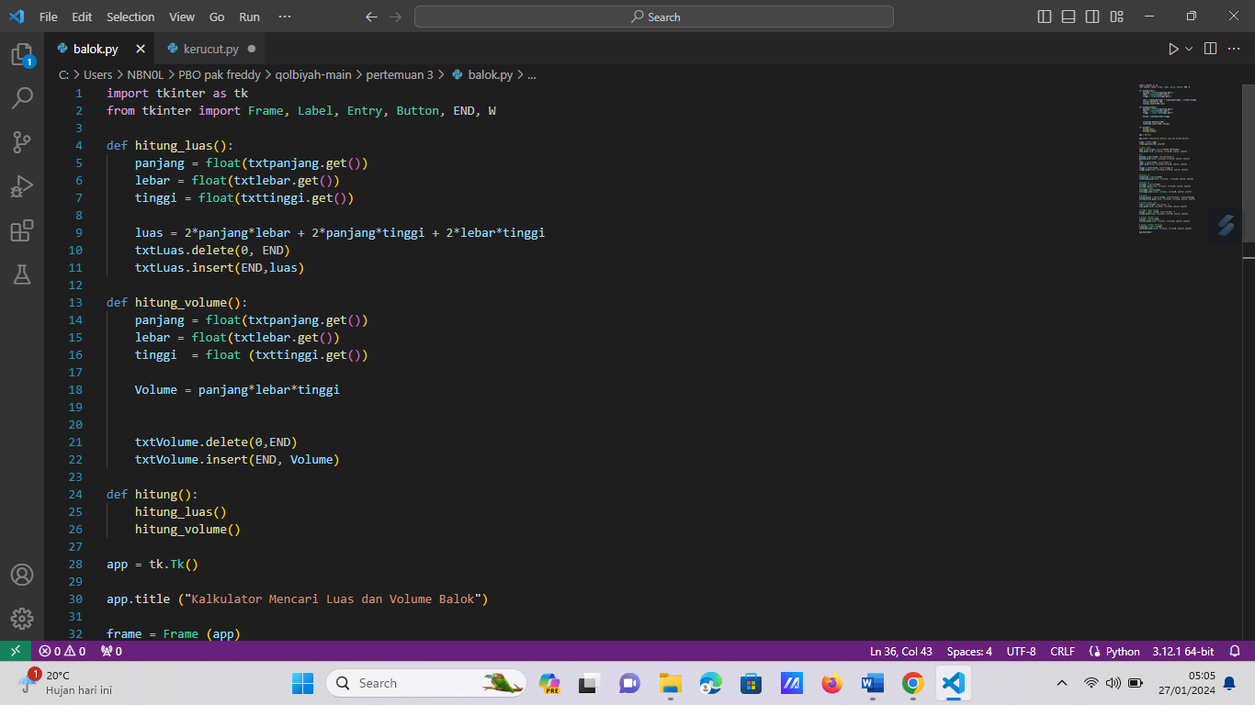

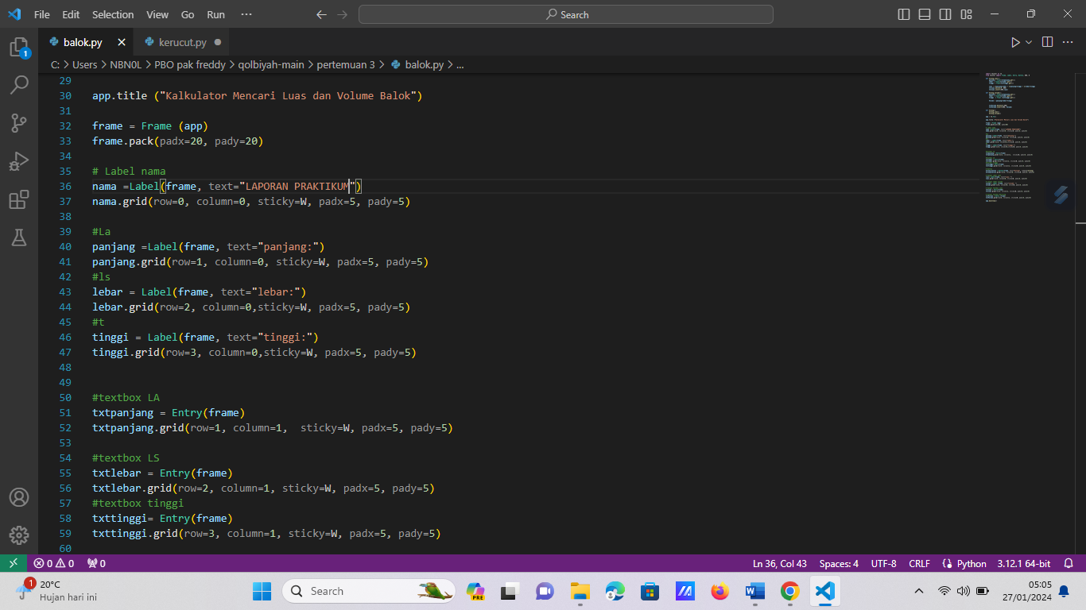

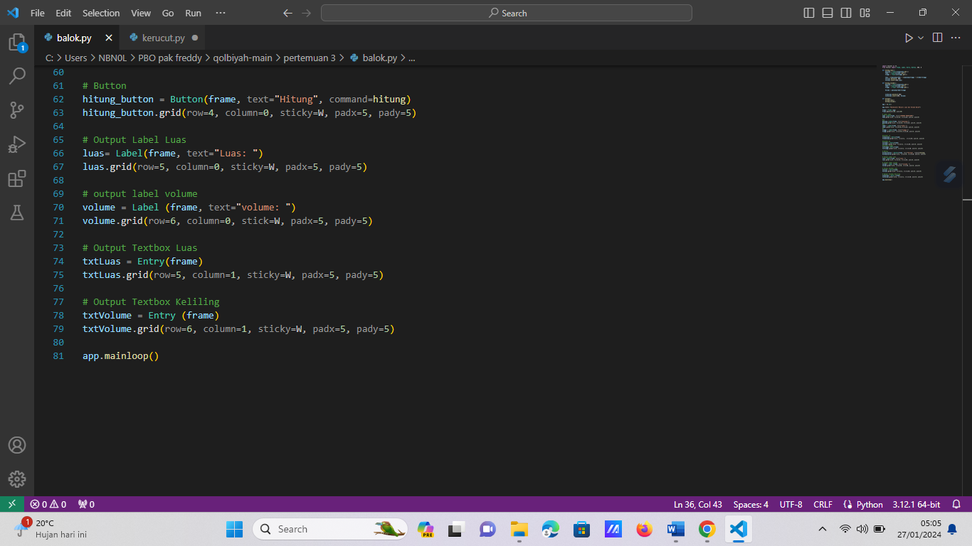

**Hasil output**

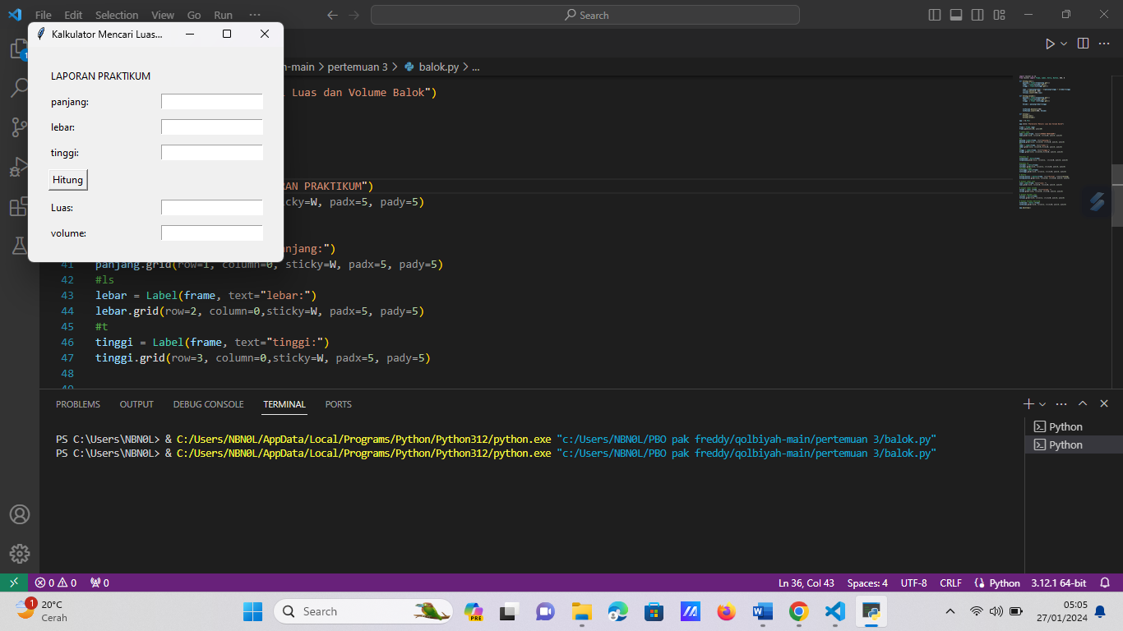

Dalam tkinter terbagi menjadi 2 yaitu tkinter terstruktur dan tidak terstruktur.

* 1. **Tkinter Terstruktur**

Dalam Pemrograman Terstruktur, kode ini dibagi menjadi beberapa fungsi atau modul. Ia juga dikenal sebagai **pemrograman modular**. Modul atau fungsi adalah seperangkat pernyataan yang melakukan sub tugas. Karena setiap tugas merupakan modul terpisah, mudah bagi programmer untuk menguji dan men-debug. Juga mudah untuk melakukan modifikasi tanpa mengubah keseluruhan program. Ketika mengubah kode, programmer harus berkonsentrasi hanya pada modul tertentu. Bahasa C dan Pascal adalah beberapa contoh bahasa Pemrograman Struktural.**Contoh pemograman :**

**Konversi suhu celcius**

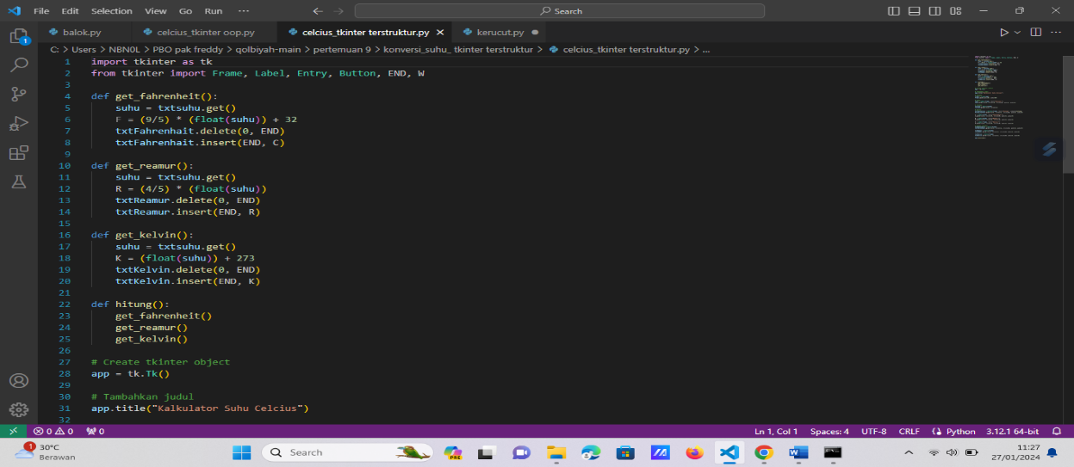

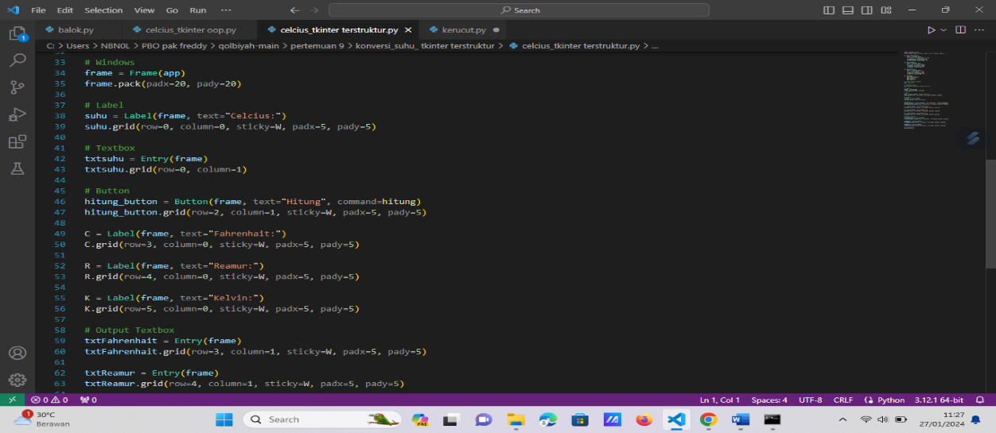

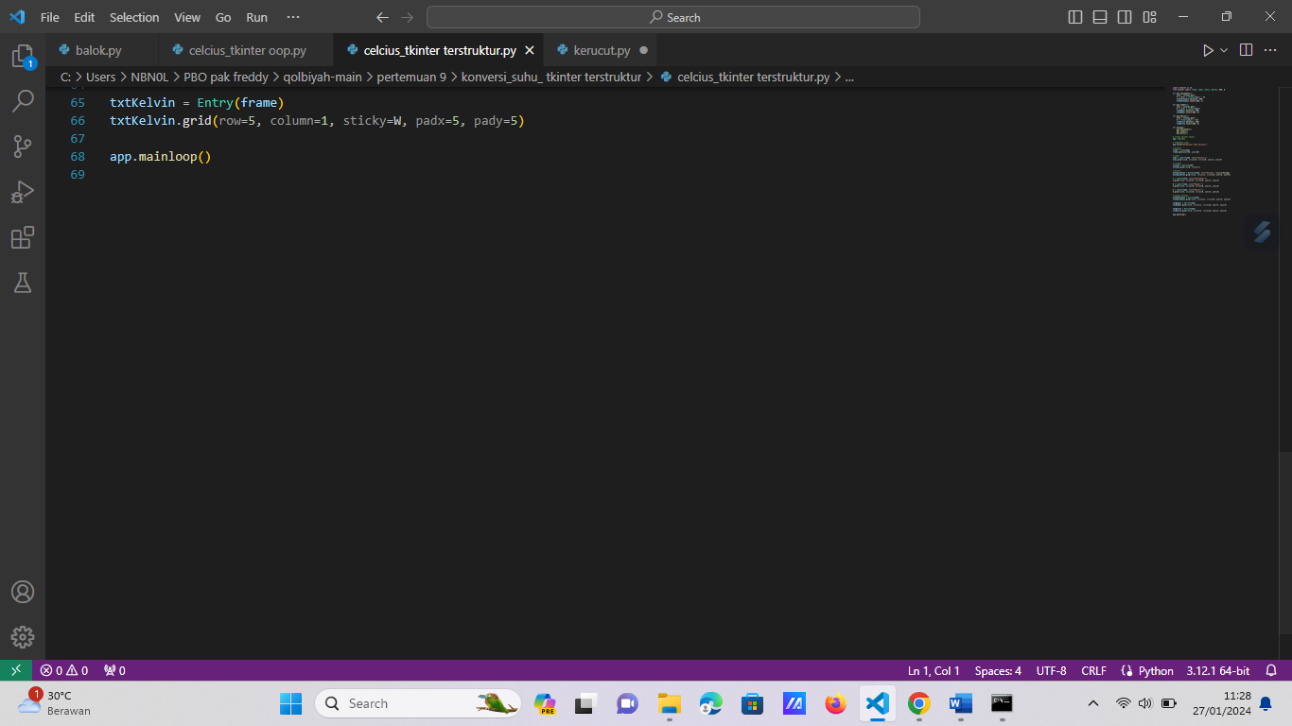

**Hasil output :**

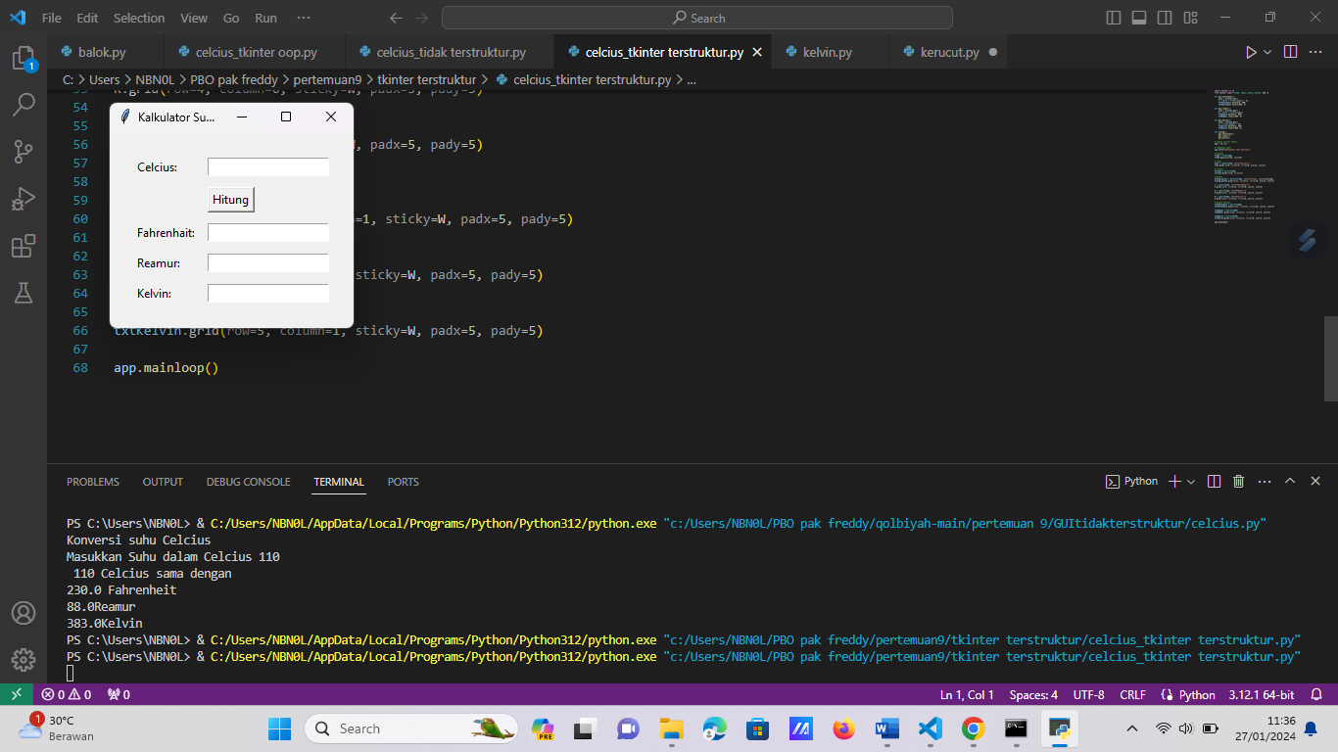

* 1. **Tkinter tidak terstruktur**

Dalam Pemrograman Tidak Terstruktur, kode ditulis sebagai satu blok keseluruhan. Seluruh program diambil sebagai satu unit. Lebih sulit melakukan perubahan dalam program. Paradigma ini digunakan dalam versi BASIC, COBOL, dan FORTRAN sebelumnya. Bahasa pemrograman yang tidak terstruktur memiliki jumlah tipe data yang terbatas seperti angka, array, string.

**Contoh pemograman :**

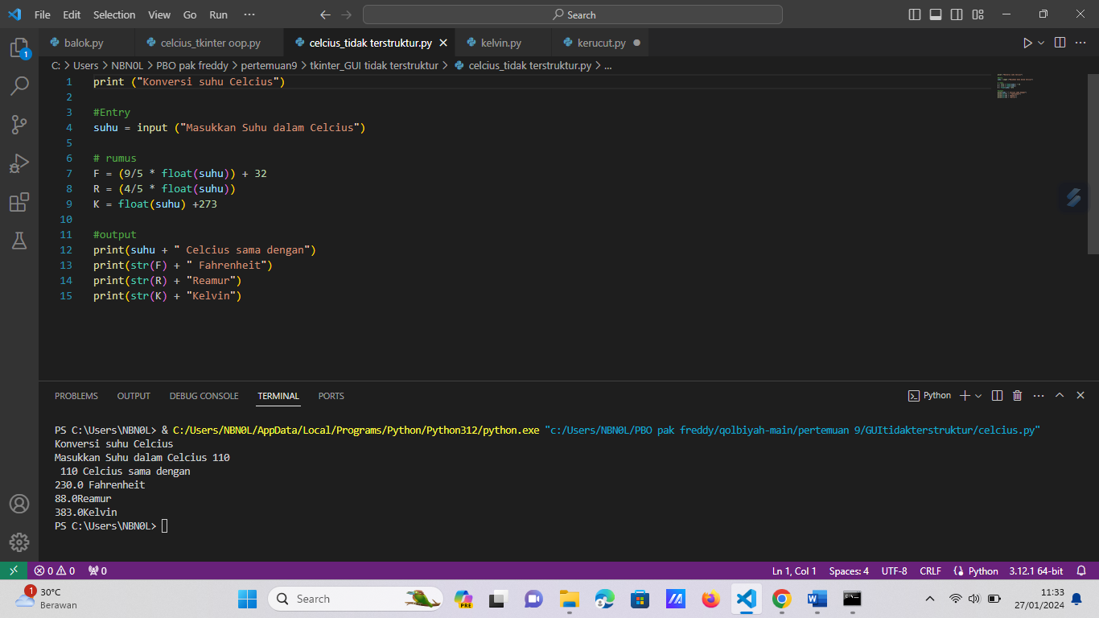Konversi suhu dalam celcius

**Hasil output :**



**OOP**

### Konsep Object Oriented Programming

Class (Kelas) adalah sebuah rancangan (mirip seperti struct) untuk mendefinisikan karakter dan perilaku dari object. yang merupakan kumpulan atas definisi dan fungsi-fungsi dalam suatu unit, untuk suatu tujuan tertentu

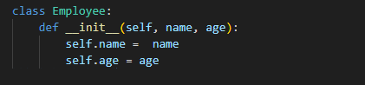

**Object atau instance** adalah dasar dari modularitas dan structur pada OOP. dan merupakan representasi dari class, object akan memiliki sifat dan perilaku dari class yang digunakan.

**Encapsulation**adalah konsep dalam implementasi untuk membungkus data dan fungsi menjadi satu entitas, dan membatasi akses dari luar class.

**Inheritance** adalah konsep pewarisan class. Class juga dapat menuruni dan memiliki apa yang dimiliki oleh class lainnya.

**Contoh pemrograman**

Tkinter oop

Celcius tkinter oop

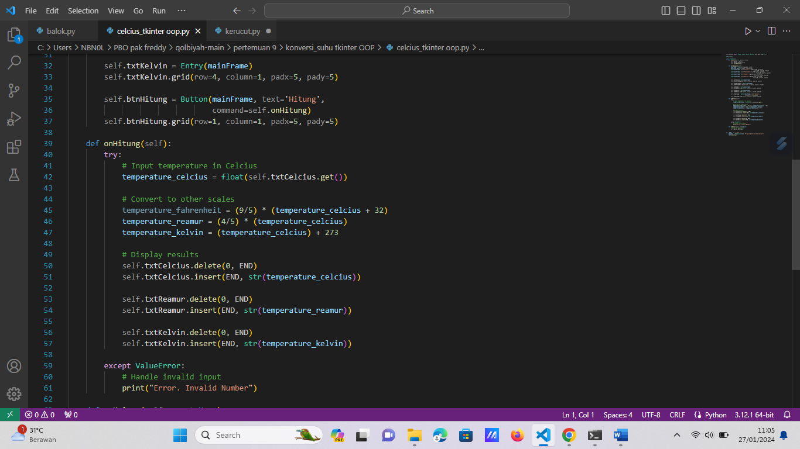

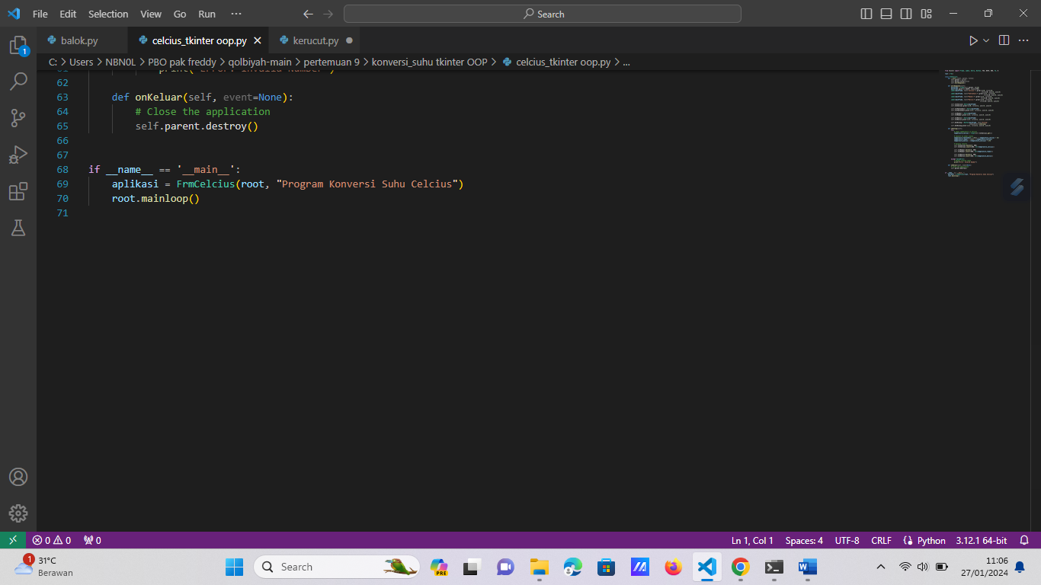

**Hasil output :**

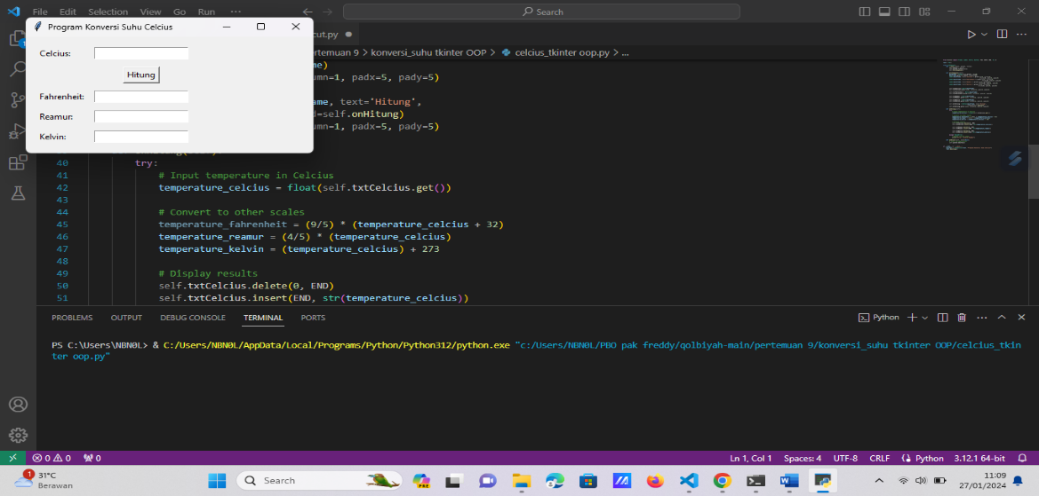

**PEMBAHASAN V**

**MEMBUAT PROGAM**

**MENGUBAH GAMBAR MENJADI TEXT**

Untuk mengkonversikan gambar menjadi text pada Python. Kita harus ad beberapa yang harus dipesiapkan diantaranya :

* **Install Tesseract**

Tesseract adalah perangkat lunak OCR (Optical Character Recognition) sumber terbuka yang dikembangkan oleh Google. OCR adalah teknologi yang memungkinkan mesin untuk mengenali dan mengekstrak teks dari gambar atau dokumen. Tesseract dapat digunakan untuk mengonversi gambar berisi teks menjadi teks yang dapat diedit.

**Cara menginstall Tesseract pada cmd**

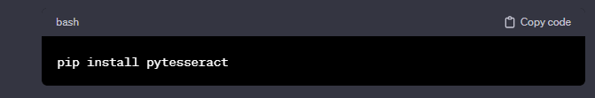

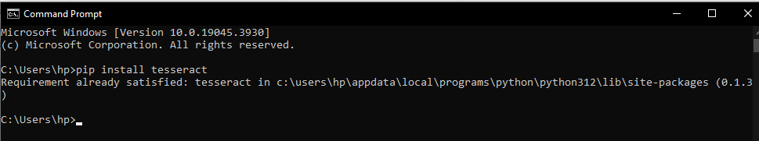

* **Install pillow**

Pillow adalah pustaka Python yang digunakan untuk memproses gambar. Pustaka ini menyediakan fungsionalitas untuk membuka, memanipulasi, dan menyimpan berbagai jenis format gambar. Pillow adalah pengganti dari pustaka PIL (Python Imaging Library) dan merupakan proyek fork yang lebih aktif dan dikembangkan.

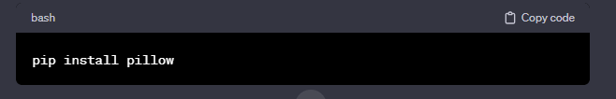**Cara mengistall Pilow pada cmd**

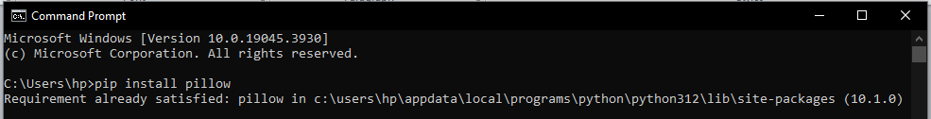

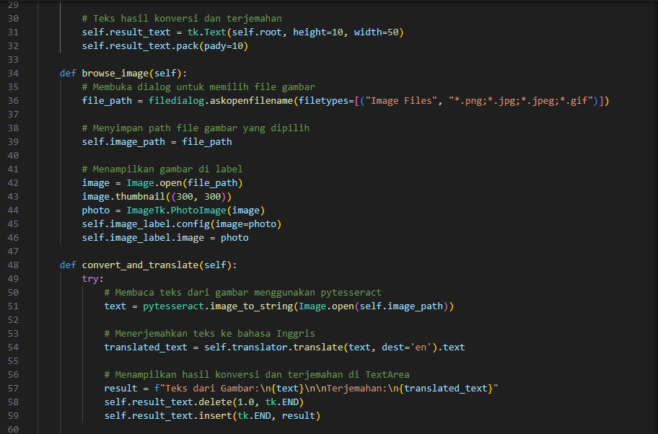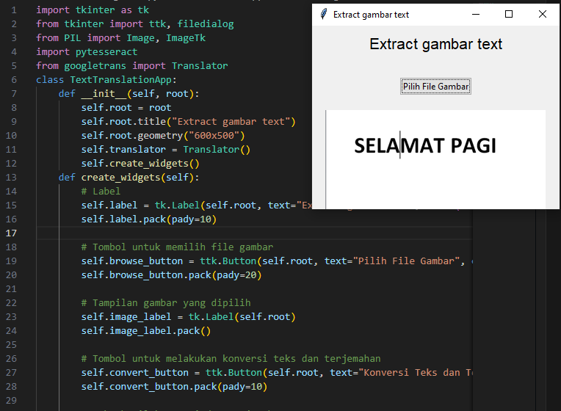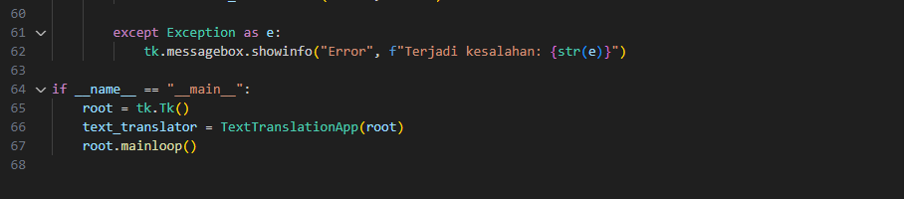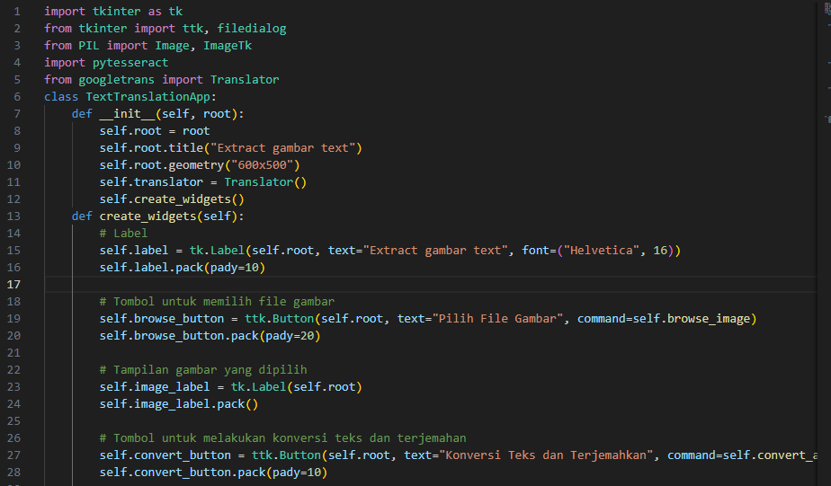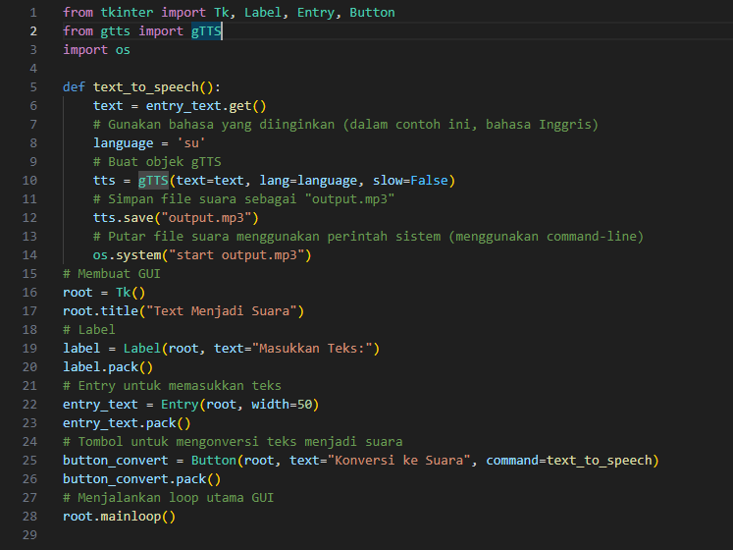**Contoh Progam konversi gambar menjadi text KONVERSI TEXT MENJADI SUARA**

Untuk mengkonversikan Text menjadi Suara pada Python. Kita harus ada beberapa yang harus dipersiapkan diantaranya :

**Install gTTs**

gTTS merupakan singkatan dari "Google Text-to-Speech." adalah sebuah pustaka (library)

Python yang menyediakan antarmuka untuk menggunakan layanan Text-to-Speech (TTS) dari Google. Dengan menggunakan gTTS dapat dengan mudah mengonversi teks menjadi suara (audio) dengan menggunakan layanan TTS Google.

Pustaka gTTS memungkinkan membuat objek TTS dengan menyediakan teks yang ingin diucapkan dan beberapa opsi konfigurasi, seperti bahasa, kecepatan bicara, dan lainnya. Setelah objek TTS dibuat, selain itu dapat menyimpan hasilnya ke dalam file audio (MP3) atau memainkannya langsung.

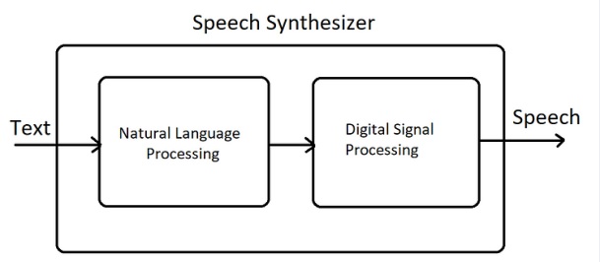

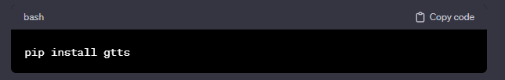**Cara install gTTs**

Setelah penginstalan selesai, kita dapat melanjutkan untuk menulis program yang sangat sederhana untuk memahami bagaimana tepatnya kita dapat menggunakan modul ini untuk mengubah teks yang diketik menjadi keluaran konversi ucapan. Buka file python dan beri nama pilihan Anda dan pastikan diakhiri dengan format .py.

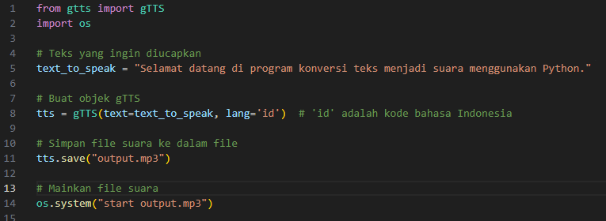**Contoh Progam konversi text menjadi Suara**

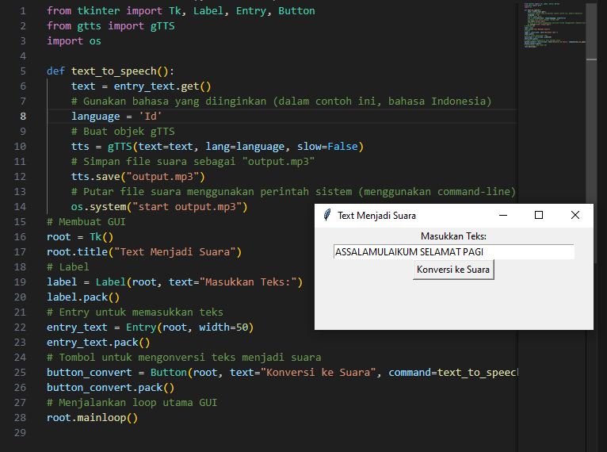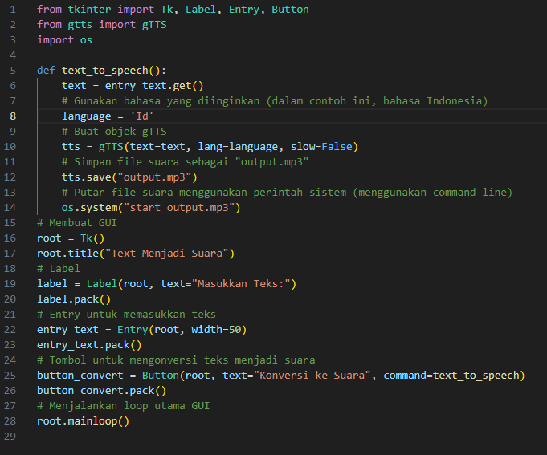

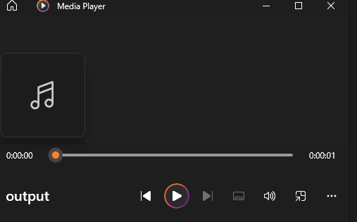**hasil output**

**MEMBUAT MEDIA PLAYER MP3 MENGGUNAKAN PYHON**

Untuk membuat media player mp3 pada Python. Kita harus ada beberapa yang harus dipersiapkan diantaranya :

**Install pygame**

Pygame adalah pustaka (library) Python yang digunakan untuk pengembangan permainan (game development) dan aplikasi multimedia. Pustaka ini memungkinkan pengembang untuk membuat permainan 2D dan aplikasi multimedia dengan menggunakan Python, yang biasanya diimplementasikan dengan bantuan modul Pygame dan kemampuan gambar dan suara yang diberikannya.

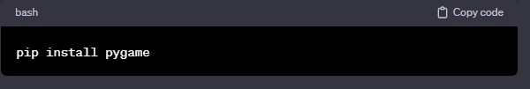**cara install pygame pada cmd**

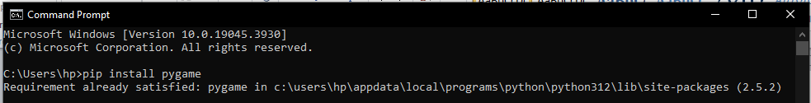

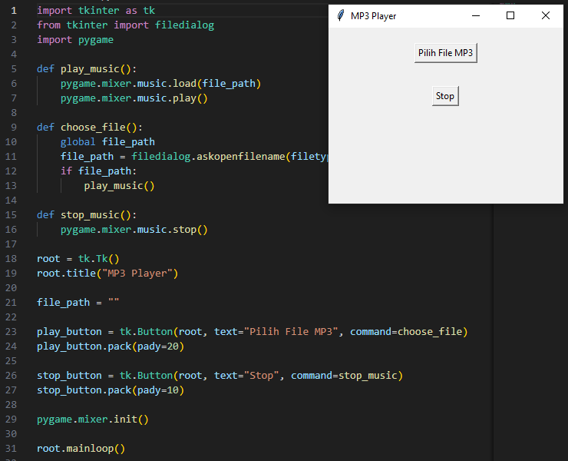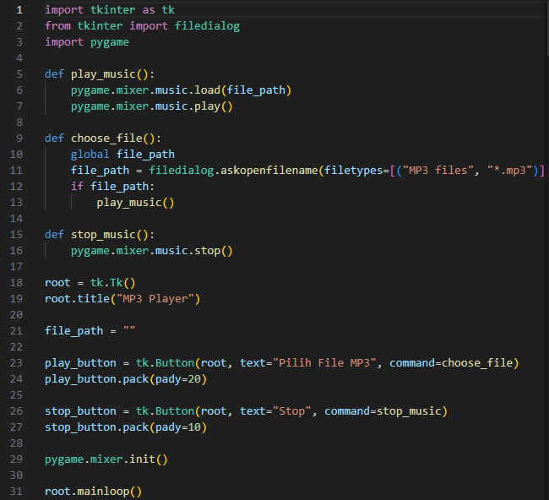**Contoh progam membuat Mp3 Player**

**MEMBUAT KALKULATOR**

Untuk membuat media kalkulator pada Python. Kita harus ada beberapa yang harus dipersiapkan diantaranya :

**penginstalan pyqt**

sebelum melakukan instalasi pastikan sudah melakukan instalasi python terlebih dahulu, instalasinya sangat mudah kita bisa menggunakan pip atau anaconda (dalam studi kasus kali ini kita menggunakan pip) kita bisa install menggunakan perintah.

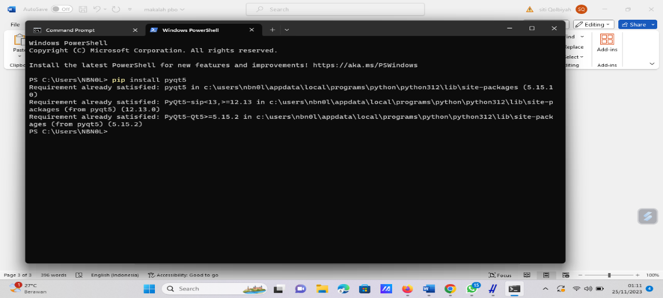

**Download Qt designer**

**[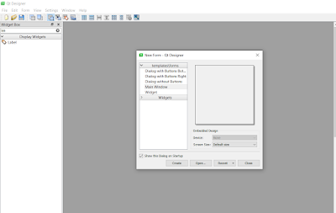](https://lh3.googleusercontent.com/-LZK-BeoohKw/YFCEtdnYsuI/AAAAAAAABls/UE5QCNExXRkTsreAtJAztCGWZpusXUOsgCLcBGAsYHQ/image.png)[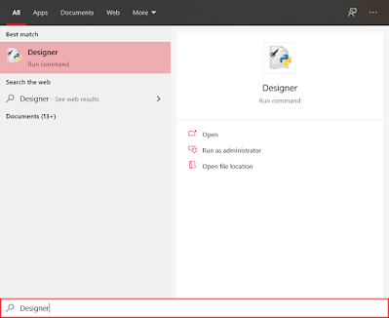](https://lh3.googleusercontent.com/-1qZ57GFvv8M/YFBZGI8Nr3I/AAAAAAAABlQ/iLa3kmp-hc4QStJYFUEENkHeFioVDsGqwCLcBGAsYHQ/image.png)**

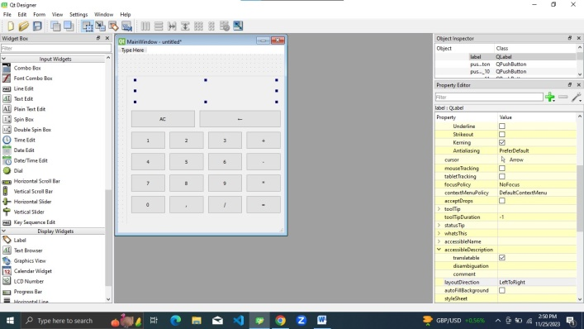

**MEMBUAT APLIKASI KALKULATOR SEDERHANA**

**# importing libraries**

**from PyQt5.QtWidgets import \***

**from PyQt5 import QtCore, QtGui**

**from PyQt5.QtGui import \***

**from PyQt5.QtCore import \***

**import sys**

**class Window(QMainWindow):**

**def __init__(self):**

**super().__init__()**

**# setting title**

**self.setWindowTitle("Python ")**

**# setting geometry**

**self.setGeometry(100, 100, 360, 350)**

**# calling method**

**self.UiComponents()**

**# showing all the widgets**

**self.show()**

**# method for widgets**

**def UiComponents(self):**

**# creating a label**

**self.label = QLabel(self)**

**# setting geometry to the label**

**self.label.setGeometry(5, 5, 350, 70)**

**# creating label multi line**

**self.label.setWordWrap(True)**

**# setting style sheet to the label**

**self.label.setStyleSheet("QLabel"**

**"{"**

**"border : 4px solid black;"**

**"background : white;"**

**"}")**

**# setting alignment to the label**

**self.label.setAlignment(Qt.AlignRight)**

**# setting font**

**self.label.setFont(QFont('Arial', 15))**

**# adding number button to the screen**

**# creating a push button**

**push1 = QPushButton("1", self)**

**# setting geometry**

**push1.setGeometry(5, 150, 80, 40)**

**# creating a push button**

**push2 = QPushButton("2", self)**

**# setting geometry**

**push2.setGeometry(95, 150, 80, 40)**

**# creating a push button**

**push3 = QPushButton("3", self)**

**# setting geometry**

**push3.setGeometry(185, 150, 80, 40)**

**# creating a push button**

**push4 = QPushButton("4", self)**

**# setting geometry**

**push4.setGeometry(5, 200, 80, 40)**

**# creating a push button**

**push5 = QPushButton("5", self)**

**# setting geometry**

**push5.setGeometry(95, 200, 80, 40)**

**# creating a push button**

**push6 = QPushButton("6", self)**

**# setting geometry**

**push6.setGeometry(185, 200, 80, 40)**

**# creating a push button**

**push7 = QPushButton("7", self)**

**# setting geometry**

**push7.setGeometry(5, 250, 80, 40)**

**# creating a push button**

**push8 = QPushButton("8", self)**

**# setting geometry**

**push8.setGeometry(95, 250, 80, 40)**

**# creating a push button**

**push9 = QPushButton("9", self)**

**# setting geometry**

**push9.setGeometry(185, 250, 80, 40)**

**# creating a push button**

**push0 = QPushButton("0", self)**

**# setting geometry**

**push0.setGeometry(5, 300, 80, 40)**

**# adding operator push button**

**# creating push button**

**push_equal = QPushButton("=", self)**

**# setting geometry**

**push_equal.setGeometry(275, 300, 80, 40)**

**# adding equal button a color effect**

**c_effect = QGraphicsColorizeEffect()**

**c_effect.setColor(Qt.blue)**

**push_equal.setGraphicsEffect(c_effect)**

**# creating push button**

**push_plus = QPushButton("+", self)**

**# setting geometry**

**push_plus.setGeometry(275, 250, 80, 40)**

**# creating push button**

**push_minus = QPushButton("-", self)**

**# setting geometry**

**push_minus.setGeometry(275, 200, 80, 40)**

**# creating push button**

**push_mul = QPushButton("*", self)**

**# setting geometry**

**push_mul.setGeometry(275, 150, 80, 40)**

**# creating push button**

**push_div = QPushButton("/", self)**

**# setting geometry**

**push_div.setGeometry(185, 300, 80, 40)**

**# creating push button**

**push_point = QPushButton(".", self)**

**# setting geometry**

**push_point.setGeometry(95, 300, 80, 40)**

**# clear button**

**push_clear = QPushButton("AC", self)**

**push_clear.setGeometry(5, 100, 200, 40)**

**# del one character button**

**push_del = QPushButton("←", self)**

**push_del.setGeometry(210, 100, 145, 40)**

**# adding action to each of the button**

**push_minus.clicked.connect(self.action_minus)**

**push_equal.clicked.connect(self.action_equal)**

**push0.clicked.connect(self.action0)**

**push1.clicked.connect(self.action1)**

**push2.clicked.connect(self.action2)**

**push3.clicked.connect(self.action3)**

**push4.clicked.connect(self.action4)**

**push5.clicked.connect(self.action5)**

**push6.clicked.connect(self.action6)**

**push7.clicked.connect(self.action7)**

**push8.clicked.connect(self.action8)**

**push9.clicked.connect(self.action9)**

**push_div.clicked.connect(self.action_div)**

**push_mul.clicked.connect(self.action_mul)**

**push_plus.clicked.connect(self.action_plus)**

**push_point.clicked.connect(self.action_point)**

**push_clear.clicked.connect(self.action_clear)**

**push_del.clicked.connect(self.action_del)**

**def action_equal(self):**

**# get the label text**

**equation = self.label.text()**

**try:**

**# getting the ans**

**ans = eval(equation)**

**# setting text to the label**

**self.label.setText(str(ans))**

**except:**

**# setting text to the label**

**self.label.setText("Wrong Input")**

**def action_plus(self):**

**# appending label text**

**text = self.label.text()**

**self.label.setText(text + " + ")**

**def action_minus(self):**

**# appending label text**

**text = self.label.text()**

**self.label.setText(text + " - ")**

**def action_div(self):**

**# appending label text**

**text = self.label.text()**

**self.label.setText(text + " / ")**

**def action_mul(self):**

**# appending label text**

**text = self.label.text()**

**self.label.setText(text + " * ")**

**def action_point(self):**

**# appending label text**

**text = self.label.text()**

**self.label.setText(text + ".")**

**def action0(self):**

**# appending label text**

**text = self.label.text()**

**self.label.setText(text + "0")**

**def action1(self):**

**# appending label text**

**text = self.label.text()**

**self.label.setText(text + "1")**

**def action2(self):**

**# appending label text**

**text = self.label.text()**

**self.label.setText(text + "2")**

**def action3(self):**

**# appending label text**

**text = self.label.text()**

**self.label.setText(text + "3")**

**def action4(self):**

**# appending label text**

**text = self.label.text()**

**self.label.setText(text + "4")**

**def action5(self):**

**# appending label text**

**text = self.label.text()**

**self.label.setText(text + "5")**

**def action6(self):**

**# appending label text**

**text = self.label.text()**

**self.label.setText(text + "6")**

**def action7(self):**

**# appending label text**

**text = self.label.text()**

**self.label.setText(text + "7")**

**def action8(self):**

**# appending label text**

**text = self.label.text()**

**self.label.setText(text + "8")**

**def action9(self):**

**# appending label text**

**text = self.label.text()**

**self.label.setText(text + "9")**

**def action_clear(self):**

**# clearing the label text**

**self.label.setText("")**

**def action_del(self):**

**# clearing a single digit**

**text = self.label.text()**

**print(text[:len(text)-1])**

**self.label.setText(text[:len(text)-1])**

**# create pyqt5 app**

**App = QApplication(sys.argv)**

**# create the instance of our Window**

**window = Window()**

**# start the app**

**sys.exit(App.exec())**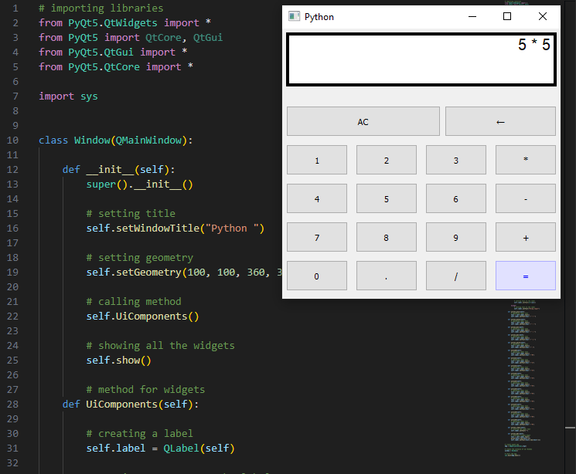

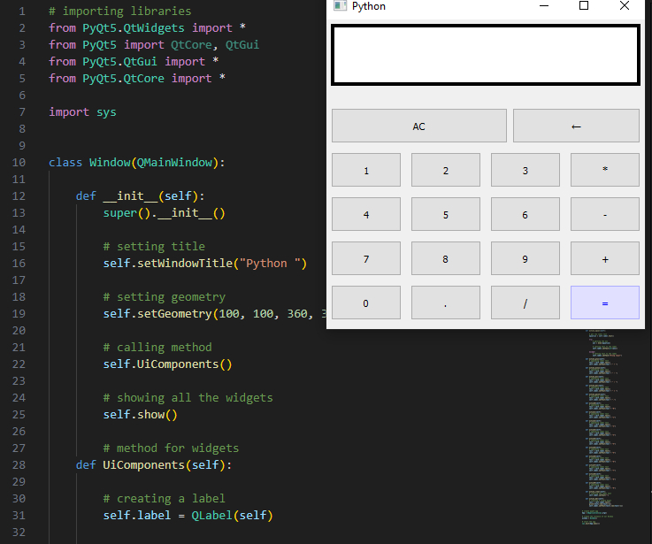**hasil ouput**

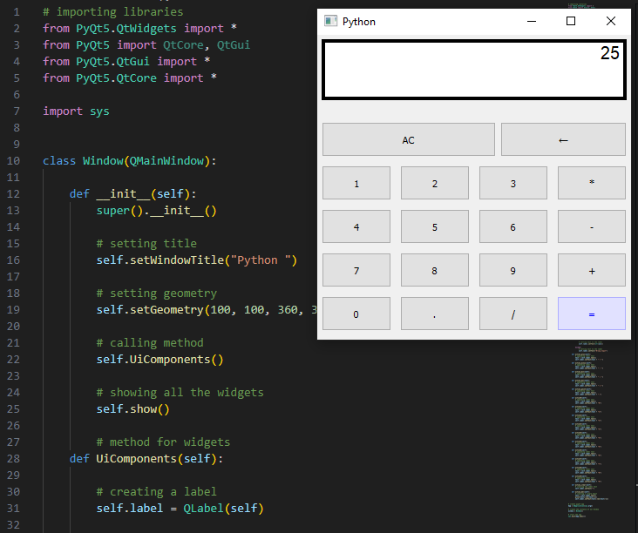

**MEMBUAT KONVERTER SUHU MENGGUNAKAN PYTHON**

import tkinter as tk

from tkinter import Frame, Label, Entry, Button, END, W

def get_fahrenheit():

    suhu = txtsuhu.get()

    F = (9/5 * float(suhu)) + 32

    txtFahrenheit.delete(0, END)

    txtFahrenheit.insert(END, F)

def get_reamur():

    suhu = txtsuhu.get()

    R = (4/5 * float(suhu))

    txtReamur.delete(0, END)

    txtReamur.insert(END, R)

def get_kelvin():

    suhu = txtsuhu.get()

    K = float(suhu) + 273

    txtKelvin.delete(0, END)

    txtKelvin.insert(END, K)

def hitung():

    get_fahrenheit()

    get_reamur()

    get_kelvin()

# Create tkinter object

app = tk.Tk()

# Tambahkan judul

app.title("Kalkulator Suhu Celcius")

# Windows

frame = Frame(app)

frame.pack(padx=20, pady=20)

# Label

suhu = Label(frame, text="Celcius")

suhu.grid(row=0, column=0, sticky=W, padx=5, pady=5)

# Textbox

txtsuhu = Entry(frame)

txtsuhu.grid(row=0, column=1)

# Button

hitung_button = Button(frame, text="Hitung", command=hitung)

hitung_button.grid(row=2, column=1, sticky=W, padx=5, pady=5)

F = Label(frame, text="Fahrenheit")

F.grid(row=3, column=0, sticky=W, padx=5, pady=5)

R = Label(frame, text="Reamur")

R.grid(row=4, column=0, sticky=W, padx=5, pady=5)

K = Label(frame, text="Kelvin")

K.grid(row=5, column=0, sticky=W, padx=5, pady=5)

# Output Textbox

txtFahrenheit = Entry(frame)

txtFahrenheit.grid(row=3, column=1, sticky=W, padx=5, pady=5)

txtReamur = Entry(frame)

txtReamur.grid(row=4, column=1, sticky=W, padx=5, pady=5)

txtKelvin = Entry(frame)

txtKelvin.grid(row=5, column=1, sticky=W, padx=5, pady=5)

app.mainloop()

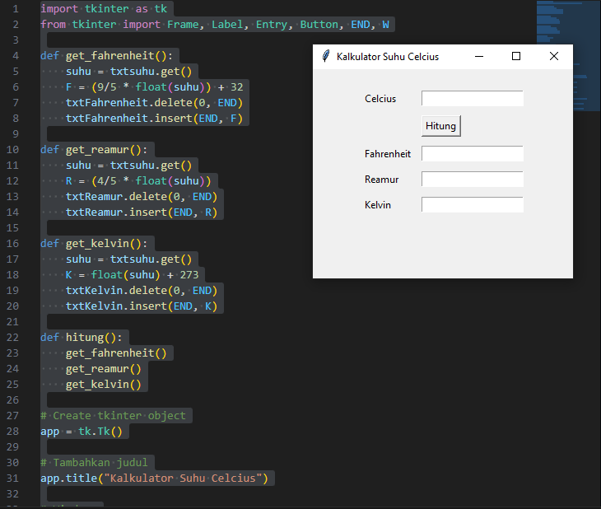**HASIL OUTPUT**

**PEMBAHASAN VI**

**DATA BASE PYTHON**

**XAMPP**

XAMPP merupakan software yang dikembangkan oleh sekelompok tim Apache Friend pada 2002 dan bisa didapatkan secara gratis dengan label General Public License (GNU).

Sebagai *software open source* berbasis web server, XAMPP ini memiliki berbagai program dan mendukung berbagai sistem operasi yang umum digunakan, seperti Linux, Windows, MacOS, dan Solaris. Aplikasi ini berfungsi sebagai server lokal yang sudah mencakup program Apache, MySQL, dan PHP.

XAMPP disebut juga sebagai *standalone server* atau server yang dapat berdiri sendiri sehingga memudahkan pengguna saat menjalankan proses pengeditan, desain, dan pengembangan aplikasi.

Penggunaan XAMPP dirasa mampu menghemat anggaran karena dapat menggantikan peran web hosting dengan cara menyimpan file website ke dalam *localhost* agar bisa dipanggil atau dihubungkan melalui browser.

Bicara komponen, kepanjangan XAMPP terdiri dari singkatan lima komponen utama, yaitu:

1. X – Cross Platform. X adalah kepanjangan XAMPP yang artinya Cross. Hal itu sebagai penanda bahwa XAMPP adalah aplikasi Cross Platform yang kompatibel dengan berbagai jenis.
2. **A – Apache.** Apache adalah web server default yang dipakai XAMPP. Web server adalah software untuk mengatur proses transfer data antara website dan pengunjung. Selain itu, Apache juga bertugas sebagai distributor untuk fitur atau komponen-komponen lain.
3. **M – MariaDB.** MariaDB adalah software DBMS default milik XAMPP. DBMS adalah software untuk mengelola database beserta data di dalamnya. MariaDB menggantikan software DBMS sebelumnya, MySQL sejak XAMPP versi 5.5.30 dan 5.6.14.
4. **P – PHP.** PHP adalah bahasa pemrograman untuk membangun website atau web app dari sisi back end.
5. **P – Perl.** Kepanjangan XAMPP yang terakhir yaitu Perl. Perl adalah contoh bahasa pemrograman untuk keperluan yang lebih kompleks. Misalnya pembuatan aplikasi GUI, pemrograman jaringan, dan banyak lagi.

## Cara Install XAMPP

Untuk melakukan instalasi XAMPP, Anda bisa mengikuti langkah berikut:

1. Download XAMPP melalui website resminya.
2. Lakukan instalasi XAMPP sesuai panduan (wizard) yang ditampilkan dan pilih Yes untuk melanjutkan instalasi.
3. Pilih komponen yang Anda butuhkan dalam instalasi tersebut. Sebagai contoh, centang MySQL dan phpMyAdmin.
4. Tentukan direktori instalasi yang tepat, misalnya C:\xampp.
5. Lakukan instalasi Bitnami untuk memudahkan dalam memasang WordPress, Drupal atau Joomla secara otomatis.

## Komponen Penting Pada XAMPP

Setelah Anda berhasil menginstall XAMPP, Anda bisa menggunakan XAMPP untuk berbagai keperluan develop website. Tapi sebelum itu Anda harus tahu beberapa menu penting yang akan sering Anda gunakan ketika menjalankan XAMPP.

* Config

Pada menu Config, Anda bisa melakukan beberapa konfigurasi dasar untuk penggunaan XAMPP seperti mengganti:

1. **Editor**: yang akan digunakan untuk mengubah default text editor.
2. **Browser**: browser default yang akan digunakan untuk akses web server.

* Netstat

Netstat sering digunakan untuk memastikan apakah ada program/aplikasi lain yang menggunakan port default XAMPP.

* Shell

Menu shell pada XAMPP, digunakan untuk menampilkan command prompt pada Windows. Fungsinya untuk melakukan konfigurasi web server atau memperbaiki error pada web server.

* Explorer

Explorer merupakan tombol shortcut untuk menuju ke lokasi instalasi XAMPP. Ketika Anda klik icon **Explorer** maka akan diarahkan ke lokasi file instalasi XAMPP.

**Kelebihan dan kekurangan menggunakan XAMPP :**

**Kelebihannya:**

1. Gratis dan Open Source: XAMPP adalah perangkat lunak gratis dan open source yang dapat diunduh dan digunakan tanpa biaya tambahan .
2. Multiplatform: XAMPP dapat digunakan pada berbagai sistem operasi, termasuk Windows, Linux, dan Mac OS .
3. Kecepatan Proses: XAMPP memiliki kecepatan proses yang cepat dan ringkas, yang membuatnya ideal untuk pengembangan website .
4. Banyak Fitur: XAMPP menyediakan berbagai fitur yang dapat digunakan untuk membantu proses pembuatan website, termasuk MySQL dan berbagai bahasa pemrograman .

**Kekurangan nya:**

1. Kapasitas Terbatas: XAMPP memiliki kapasitas yang tidak terlalu besar. Bagi yang berencana untuk mengelola data dalam jumlah yang besar, XAMPP mungkin tidak menjadi pilihan yang tepat .
2. Keterbatasan Fitur: Karena XAMPP adalah perangkat lunak gratis, fitur-fitur yang ditawarkannya mungkin tidak sebanyak atau sekompleks aplikasi berbayar .
3. Kompleksitas: Karena XAMPP menyediakan banyak fitur, pengguna mungkin merasa kesulitan dalam memahami dan menggunakan semua fitur tersebut .

**MySQL**

MySQL (My Structure Query Language) merupakan salah satu DBMS dari sekian banyak DBMS lain seperti Oracle, MS SQL, PostgresSQL dan banyak lagi. Semuanya mempunyai fungsi dan manfaat yang hampir sama namun dalam kelebihan dan kekurangan masing masing. MySQL menggunakan bahasa SQL dan dapat dikatakan sebagai DBMS. DBMS (Database Manajemen System) merupakan salah satu sistem dalam mengakses database dengan menggunakan bahasa SQL.

MySQL juga merupakan aplikasi Open source artinya memungkinkan untuk 21 semua orang untuk menggunakan dan memodifikasi aplikasi tersebut. Sehingga siapapun bisa mendapatkan aplikasi MySQL secara gratis dan bebas digunakan.

Ada beberapa software yang bisa digunakan untuk menjalankan service MySQL, diantaranya WAMP, PhpTriad dan XAMPP. Namun XAMPP merupakan yang paling populer saat ini karena masih terus dilakukan update pada software nya. XAMPP merupakan program paket yang didalamnya terdapat beberapa software yang digabungkan menjadi satu. Dalam XAMPP sendiri didalamnya terdapat 5 software yang berbeda (MySql, Apache, FileZilla,Mercury, Tomcat). Jadi ketika menginstall XAMPP kita tidak perlu lagi menginstall Apache dan MySQL secara terpisah.

**PhpMyAdmin**

PhpMyAdmin adalah salah satu *software*gratis yang ditulis dalam bahasa PHP dan merupakan *software*yang paling populer digunakan untuk mengelola tabel dan data pada *database*melalui web. PhpMyAdmin mendukung berbagai operasi *database*seperti MySQL maupun MariaDB. Tugas yang dimaksudkan seperti untuk mengelola *database*, tabel, kolom, indeks, *user*, *permission*, dan lain-lain. Seluruh tugas ini dapat dieksekusi melalui *user interface*yang *user-friendly*. Namun, walau phpMyAdmin memiliki *user interface*kamu juga masih bisa mengeksekusi MySQL *statement*dan *query*secara langsung.

PhpMyadmin sangat populer digunakan untuk mengelola *database*karena bisa diakses melalui web browser. Selain yang sudah disebutkan sebelumnya kita juga dapat membuat, memperbarui, mengubah, menghapus, mengimpor, dan mengekspor tabel *database*MySQL dengan menggunakan *software*ini. Kamu juga dapat menjalankan *query*MySQL, memperbaiki, mengoptimalkan, memeriksa tabel, dan juga menjalankan perintah manajemen *database*lainnya. PhpMyAdmin juga dapat digunakan untuk melakukan tugas administratif seperti pembuatan *database*dan eksekusi *query*.

**MEMBUAT TABEL DATABASE MATAKULIAH MENGGUNAKAN BAHASA PYTHON**

* Aktifkan MySql melalui XAMPP, kemudian klik tombol admin pada kolom MySQL untuk masuk ke PhpMyAdmin.

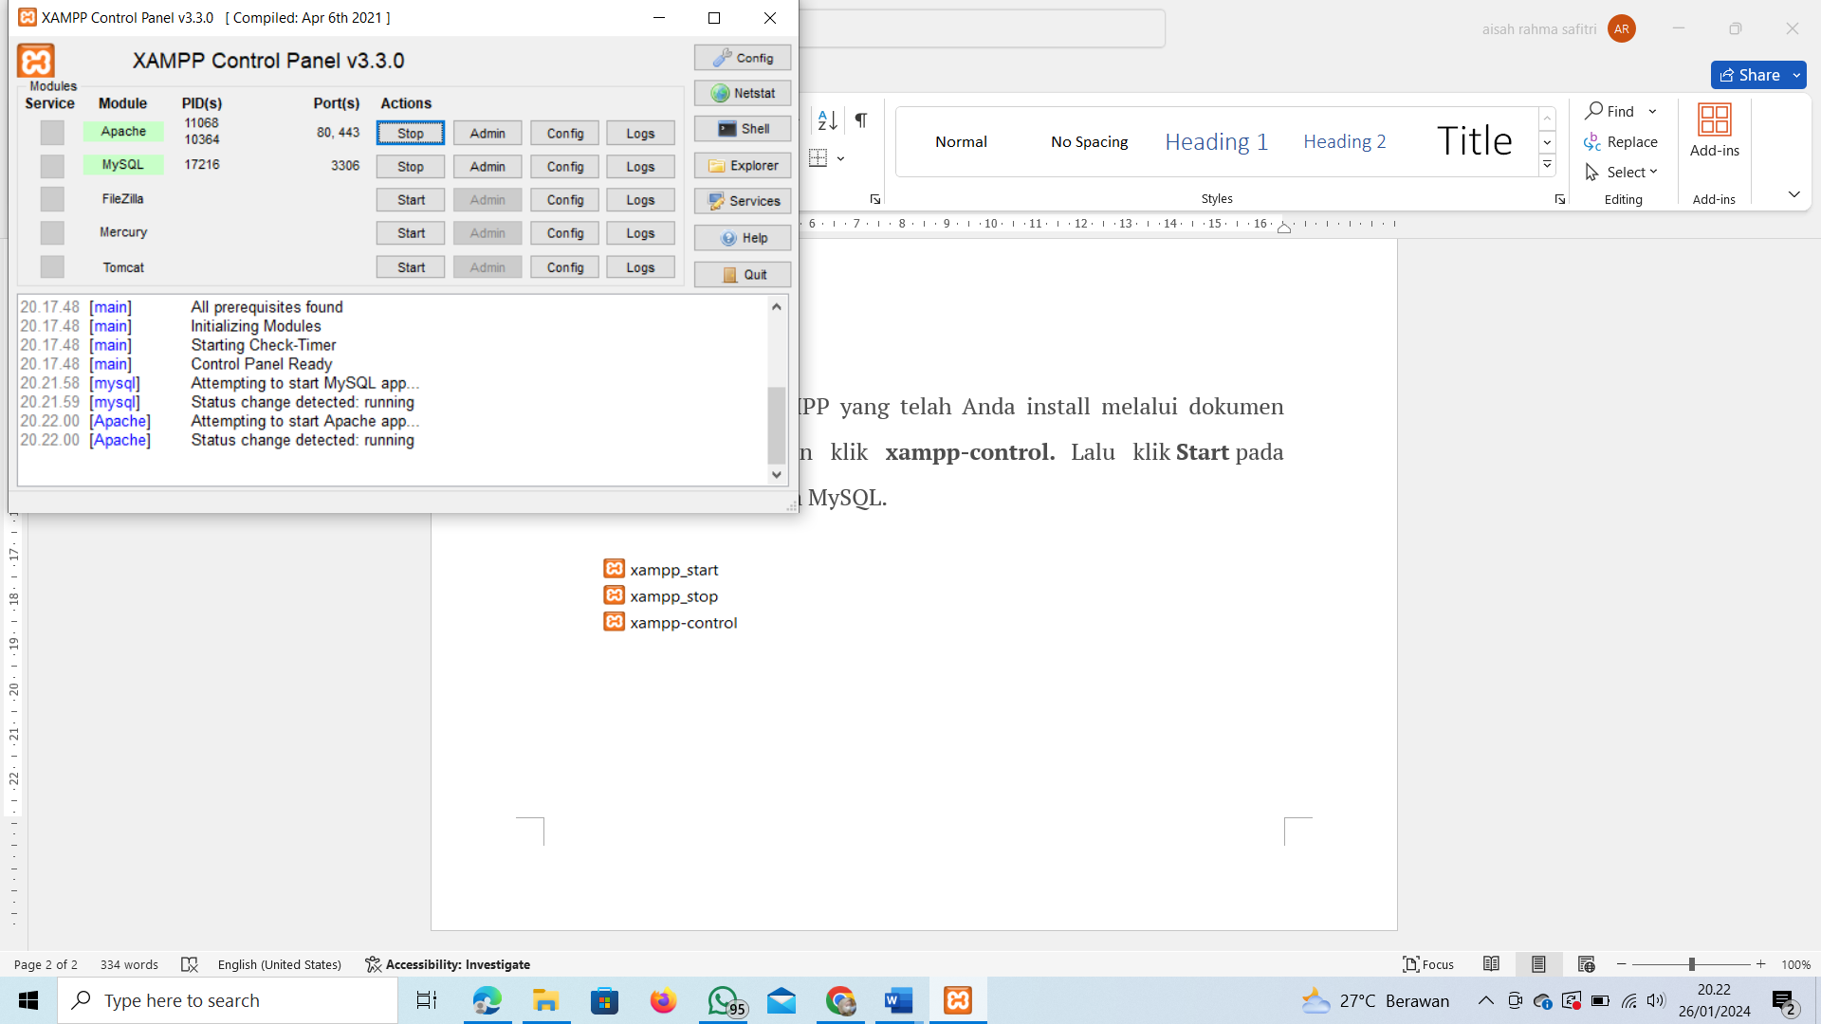

Klik tabel berikut

* Setelah masuk ke tampilan PhpMyAdmin, buat database baru. Kemuadian, import tabel Matakuliah pada database tersebut.

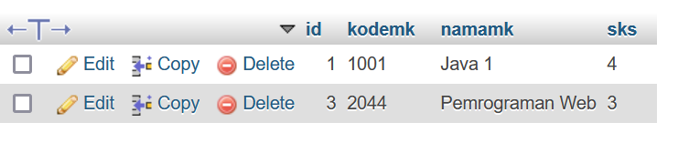

* Setelah itu buat file python untuk mengkoneksikan database localhost phpMyAdmin.

1. **File db.py**

# Nama file: db.py

import mysql.connector as mc

class DBConnection:

def _init_(self):

self.host = 'localhost'

self.port = 3306

self.name = 'kampusbaru'

self.user = 'root'

self.password = ''

self.conn = None

self.cursor = None

self.result = None

self.connected = False

self.affected = 0

self.connect()

@property

def connection_status(self):

return self.connected

def connect(self):

try:

self.conn = mc.connect(

host=self.host,

port=self.port,

database=self.name,

user=self.user,

password=self.password

)

self.connected = True

self.cursor = self.conn.cursor()

except mc.Error as e:

print(f"Error: {e}")

self.connected = False

def disconnect(self):

if self.connected:

self.conn.close()

self.connected = False

else:

self.conn = None

def findOne(self, sql):

self.connect()

self.cursor.execute(sql)

self.result = self.cursor.fetchone()

return self.result

def findAll(self, sql):

self.connect()

self.cursor.execute(sql)

self.result = self.cursor.fetchall()

return self.result

def insert(self, sql, values=None):

self.connect()

self.cursor.execute(sql, values)

self.conn.commit()

self.affected = self.cursor.rowcount

return self.affected

def update(self, sql, values=None):

self.connect()

self.cursor.execute(sql, values)

self.conn.commit()

self.affected = self.cursor.rowcount

return self.affected

def delete(self, sql, values=None):

self.connect()

self.cursor.execute(sql, values)

self.conn.commit()

self.affected = self.cursor.rowcount

return self.affected

def show(self, sql):

self.connect()

self.cursor.execute(sql)

self.result = self.cursor.fetchone()

return self.result

@property

def info(self):

if self.connected:

return f"Server is running on {self.host} using port {self.port}"

else:

return "Server is offline."

A = DBConnection()

B = A.info

print(B)

1. **File Matakuliah.py**

# Nama File: Matakuliah.py

from db import DBConnection as mydb

class Matakuliah:

def _init_(self):

self.__id = None

self.__kodemk = None

self.__namamk = None

self.__sks = None

self.conn = None

self.affected = None

self.result = None

@property

def id(self):

return self.__id

@property

def kodemk(self):

return self.__kodemk

@kodemk.setter

def kodemk(self, value):

self.__kodemk = value

@property

def namamk(self):

return self.__namamk

@namamk.setter

def namamk(self, value):

self.__namamk = value

@property

def sks(self):

return self.__sks

@sks.setter

def sks(self, value):

self.__sks = value

def simpan(self):

self.conn = mydb()

val = (self._kodemk, self.namamk, self._sks)

sql = "INSERT INTO matakuliah (kodemk, namamk, sks) VALUES (%s, %s, %s)"

self.affected = self.conn.insert(sql, val)

self.conn.disconnect()

return self.affected

def update(self, id):

self.conn = mydb()

val = (self._kodemk, self.namamk, self._sks, id)

sql = "UPDATE matakuliah SET kodemk = %s, namamk = %s, sks = %s WHERE id = %s"

self.affected = self.conn.update(sql, val)

self.conn.disconnect()

return self.affected

def updateByKodeMk(self, kodemk):

self.conn = mydb()

val = (self._namamk, self._sks, kodemk)

sql = "UPDATE matakuliah SET namamk = %s, sks = %s WHERE kodemk = %s"

self.affected = self.conn.update(sql, val)

self.conn.disconnect()

return self.affected

def delete(self, id):

self.conn = mydb()

sql = "DELETE FROM matakuliah WHERE id = %s"

self.affected = self.conn.delete(sql, (id,))

self.conn.disconnect()

return self.affected

def deleteByKodeMk(self, kodemk):

self.conn = mydb()

sql = "DELETE FROM matakuliah WHERE kodemk = %s"

self.affected = self.conn.delete(sql, (kodemk,))

self.conn.disconnect()

return self.affected

def getById(self, id):

self.conn = mydb()

sql = "SELECT * FROM matakuliah WHERE id = %s"

self.result = self.conn.findOne(sql, (id,))

self.__kodemk = self.result[1]

self.__namamk = self.result[2]

self.__sks = self.result[3]

self.conn.disconnect()

return self.result

def getByKodeMk(self, kodemk):

a = str(kodemk)

b = a.strip()

self.conn = mydb()

sql = "SELECT * FROM matakuliah WHERE kodemk = %s"

self.result = self.conn.findOne(sql, (b,))

if self.result is not None:

self.__kodemk = self.result[1]

self.__namamk = self.result[2]

self.__sks = self.result[3]

self.affected = self.conn.cursor.rowcount

else:

self.__kodemk = ''

self.__namamk = ''

self.__sks = ''

self.affected = 0

self.conn.disconnect()

return self.result

def getAllData(self):

self.conn = mydb()

sql = "SELECT * FROM matakuliah"

self.result = self.conn.findAll(sql)

return self.result

A = Matakuliah()

kodemk = '4444'

A.deleteByKodeMk(kodemk)

B = A.getAllData()

print(B)

1. **File FrmMatakuliah.py**

import tkinter as tk

from tkinter import ttk, messagebox

from Matakuliah import Matakuliah

class FormMatakuliah:

def _init_(self, parent, title):

self.parent = parent

self.parent.geometry("450x450")

self.parent.title(title)

self.parent.protocol("WM_DELETE_WINDOW", self.onKeluar)

self.ditemukan = None

self.aturKomponen()

self.onReload()

def aturKomponen(self):

mainFrame = ttk.Frame(self.parent, borderwidth=10) # Use 'borderwidth' instead of 'bd'

mainFrame.pack(fill=tk.BOTH, expand=tk.YES)

# Label

ttk.Label(mainFrame, text='Kode MK:').grid(row=0, column=0, sticky=tk.W, padx=5, pady=5)

self.txtKodeMK = ttk.Entry(mainFrame)

self.txtKodeMK.grid(row=0, column=1, padx=5, pady=5)

self.txtKodeMK.bind("<Return>", self.onCari)

ttk.Label(mainFrame, text='Nama MK:').grid(row=1, column=0, sticky=tk.W, padx=5, pady=5)

self.txtNamaMK = ttk.Entry(mainFrame)

self.txtNamaMK.grid(row=1, column=1, padx=5, pady=5)

ttk.Label(mainFrame, text='SKS:').grid(row=2, column=0, sticky=tk.W, padx=5, pady=5)

self.txtSKS = ttk.Entry(mainFrame)

self.txtSKS.grid(row=2, column=1, padx=5, pady=5)

# Button

self.btnSimpan = ttk.Button(mainFrame, text='Simpan', command=self.onSimpan, width=10)

self.btnSimpan.grid(row=0, column=3, padx=5, pady=5)

self.btnClear = ttk.Button(mainFrame, text='Clear', command=self.onClear, width=10)

self.btnClear.grid(row=1, column=3, padx=5, pady=5)

self.btnHapus = ttk.Button(mainFrame, text='Hapus', command=self.onDelete, width=10)

self.btnHapus.grid(row=2, column=3, padx=5, pady=5)

# define columns

columns = ('id', 'kodemk', 'namamk', 'sks')

self.tree = ttk.Treeview(mainFrame, columns=columns, show='headings')

# define headings

self.tree.heading('id', text='ID')

self.tree.column('id', width="30")

self.tree.heading('kodemk', text='Kode MK')

self.tree.column('kodemk', width="60")

self.tree.heading('namamk', text='Nama MK')

self.tree.column('namamk', width="200")

self.tree.heading('sks', text='SKS')

self.tree.column('sks', width="30")

# set tree position

self.tree.place(x=0, y=200)

self.onReload()

def onClear(self, event=None):

self.txtKodeMK.delete(0, tk.END)

self.txtKodeMK.insert(tk.END, "")

self.txtNamaMK.delete(0, tk.END)

self.txtNamaMK.insert(tk.END, "")

self.txtSKS.delete(0, tk.END)

self.txtSKS.insert(tk.END, "")

self.btnSimpan.config(text="Simpan")

self.onReload()

self.ditemukan = False

def onReload(self, event=None):

# get data matakuliah

mk = Matakuliah()

result = mk.getAllData()

for item in self.tree.get_children():

self.tree.delete(item)

subjects = []

for row_data in result:

subjects.append(row_data)

for subject in subjects:

self.tree.insert('', tk.END, values=subject)

def onCari(self, event=None):

kodemk = self.txtKodeMK.get()

mk = Matakuliah()

res = mk.getByKodeMk(kodemk)

rec = mk.affected

if rec > 0:

messagebox.showinfo("showinfo", "Data Ditemukan")

self.TampilkanData()

self.ditemukan = True

else:

messagebox.showwarning("showwarning", "Data Tidak Ditemukan")

self.ditemukan = False

self.txtNamaMK.focus()

return res

def TampilkanData(self, event=None):

kodemk = self.txtKodeMK.get()

mk = Matakuliah()

res = mk.getByKodeMk(kodemk)

self.txtNamaMK.delete(0, tk.END)

self.txtNamaMK.insert(tk.END, mk.namamk)

self.txtSKS.delete(0, tk.END)

self.txtSKS.insert(tk.END, mk.sks)

self.btnSimpan.config(text="Update")

def onSimpan(self, event=None):

kodemk = self.txtKodeMK.get()

namamk = self.txtNamaMK.get()

sks = self.txtSKS.get()

mk = Matakuliah()

mk.kodemk = kodemk

mk.namamk = namamk

mk.sks = sks

if self.ditemukan:

res = mk.updateByKodeMk(kodemk)

ket = 'Diperbarui'

else:

res = mk.simpan()

ket = 'Disimpan'

rec = mk.affected

if rec > 0:

messagebox.showinfo("showinfo", "Data Berhasil "+ket)

else:

messagebox.showwarning("showwarning", "Data Gagal "+ket)

self.onClear()

return rec

def onDelete(self, event=None):

kodemk = self.txtKodeMK.get()

mk = Matakuliah()

mk.kodemk = kodemk

if self.ditemukan:

res = mk.deleteByKodeMk(kodemk)

rec = mk.affected

else:

messagebox.showinfo("showinfo", "Data harus ditemukan dulu sebelum dihapus")

rec = 0

if rec > 0:

messagebox.showinfo("showinfo", "Data Berhasil dihapus")

self.onClear()

def onKeluar(self, event=None):

# memberikan perintah menutup aplikasi

self.parent.destroy()

if _name_ == '_main_':

root = tk.Tk()

aplikasi = FormMatakuliah(root, "Aplikasi Data Matakuliah")

root.mainloop()

* Berikut Hasil Output

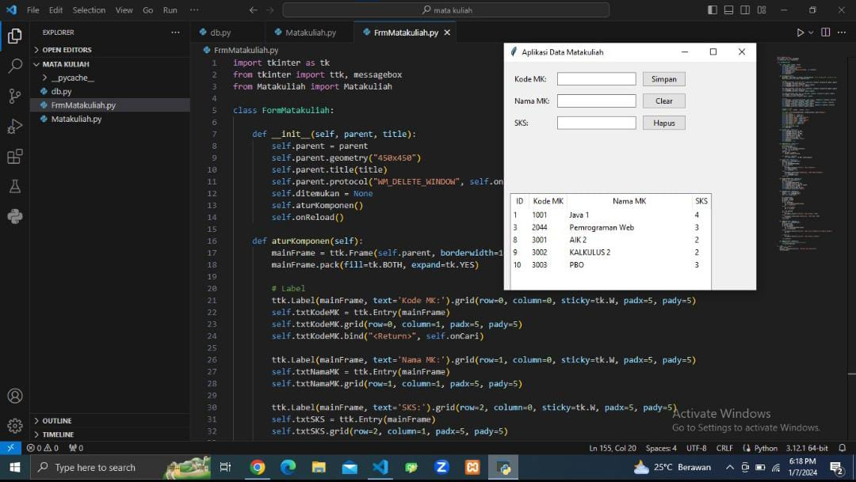

**APLIKASI BERBASIS WINDOWS DATA PERAWAT DENGAN SERVER DATABASE ONLINE**

* Login pada akun database di freedb.tech
* Lalu mengisi bagian database name, database user, dan database panel. Jika sudah klik logo database agar tertuju pada phpMyAdmin

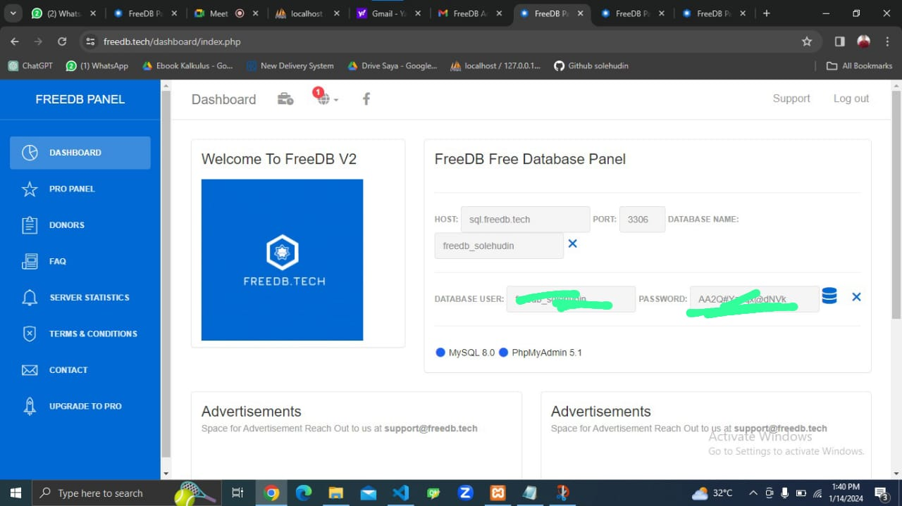

* Buat database dengan nama perawat, Import dalam phpMyAdmin

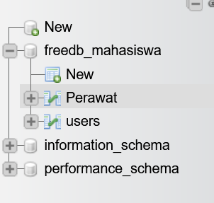

* Buat tabel id, nip, nama, jenis kelamin(jk) untuk format awal

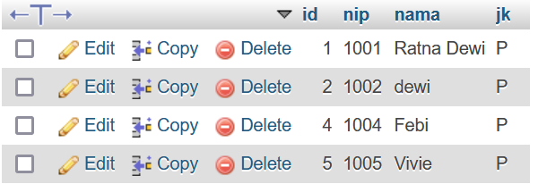

* Untuk mengkoneksikan database dengan python, perlu install modul mysql connection. Caranya adalah ketik perintah pip install mysql.connector-python lalu enter. Tunggu hingga instalasi selesai.
* Setelah berhasil install, kita buat file db.py untuk akses koneksi phpMyAdmin kita dengan python.
* Berikut adalah Source Code untuk mengkoneksikan phpMyAdmin dan Python:

1. **File db.py**

# Nama file: db.py

import mysql.connector as mc

class DBConnection:

def _init_(self):

self.host = 'sql.freedb.tech'

self.port = 3306

self.name = 'freedb_umc_solehudin'

self.user = 'freedb_solehudin96'

self.password = ''

self.conn = None

self.cursor = None

self.result = None

self.connected = False

self.affected = 0

self.connect()

@property

def connection_status(self):

return self.connected

def connect(self):

try:

self.conn = mc.connect(

host=self.host,

port=self.port,

database=self.name,

user=self.user,

password=self.password

)

self.connected = True

self.cursor = self.conn.cursor()

except mc.Error as e:

print(f"Error: {e}")

self.connected = False

def disconnect(self):

if self.connected:

self.conn.close()

self.connected = False

else:

self.conn = None

def findOne(self, sql):

self.connect()

self.cursor.execute(sql)

self.result = self.cursor.fetchone()

return self.result

def findAll(self, sql):

self.connect()

self.cursor.execute(sql)

self.result = self.cursor.fetchall()

return self.result

def insert(self, sql, values=None):

self.connect()

self.cursor.execute(sql, values)

self.conn.commit()

self.affected = self.cursor.rowcount

return self.affected

def update(self, sql, values=None):

self.connect()

self.cursor.execute(sql, values)

self.conn.commit()

self.affected = self.cursor.rowcount

return self.affected

def delete(self, sql, values=None):

self.connect()

self.cursor.execute(sql, values)

self.conn.commit()

self.affected = self.cursor.rowcount

return self.affected

def show(self, sql):

self.connect()

self.cursor.execute(sql)

self.result = self.cursor.fetchone()

return self.result

@property

def info(self):

if self.connected:

return f"Server is running on {self.host} using port {self.port}"

else:

return "Server is offline."

A = DBConnection()

B = A.info

print(B)

1. **File Perawat.py**

from db import DBConnection as mydb

class Perawat:

def _init_(self):

self.__id = None

self.__nip = None

self.__nama = None

self.__jk = None

self.conn = None

self.affected = None

self.result = None

@property

def id(self):

return self.__id

@property

def nip(self):

return self.__nip

@nip.setter

def nip(self, value):

self.__nip = value

@property

def nama(self):

return self.__nama

@nama.setter

def nama(self, value):

self.__nama = value

@property

def jk(self):

return self.__jk

@jk.setter

def jk(self, value):

self.__jk = value

def simpan(self):

self.conn = mydb()

val = (self._nip, self.nama, self._jk)

sql = "INSERT INTO freedb_umc_solehudin.perawat (nip, nama, jk) VALUES " + str(val)

self.affected = self.conn.insert(sql)

self.conn.disconnect()

return self.affected

def update(self, id):

self.conn = mydb()

val = (self._nip, self.nama, self._jk, id)

sql = "UPDATE freedb_umc_solehudin SET nip = %s, nama = %s, jk=%s WHERE id=%s"

self.affected = self.conn.update(sql, val)

self.conn.disconnect()

return self.affected

def updateByNIP(self, nip):

self.conn = mydb()

val = (self._nama, self._jk, nip)

sql = "UPDATE freedb_umc_solehudin SET nama = %s, jk=%s WHERE nip=%s"

self.affected = self.conn.update(sql, val)

self.conn.disconnect()

return self.affected

def delete(self, id):

self.conn = mydb()

sql = "DELETE FROM freedb_umc_solehudin.perawat WHERE id='" + str(id) + "'"

self.affected = self.conn.delete(sql)

self.conn.disconnect()

return self.affected

def deleteByNIP(self, nip):

self.conn = mydb()

sql = "DELETE FROM freedb_umc_solehudin.perawat WHERE nip='" + str(nip) + "'"

self.affected = self.conn.delete(sql)

self.conn.disconnect()

return self.affected

def getByID(self, id):

self.conn = mydb()

sql = "SELECT * FROM freedb_umc_solehudin.perawat WHERE id='" + str(id) + "'"

self.result = self.conn.findOne(sql)

self.__nip = self.result[1]

self.__nama = self.result[2]

self.__jk = self.result[3]

self.conn.disconnect()

return self.result

def getByNIP(self, nip):

a = str(nip)

b = a.strip()

self.conn = mydb()

sql = "SELECT * FROM freedb_umc_solehudin.perawat WHERE nip='" + b + "'"

self.result = self.conn.findOne(sql)

if self.result != None:

self.__nip = self.result[1]

self.__nama = self.result[2]

self.__jk = self.result[3]

self.affected = self.conn.cursor.rowcount

else:

self.__nip = ""

self.__nama = ""

self.__jk = ""

self.affected = 0

self.conn.disconnect()

return self.result

def getAllData(self):

self.conn = mydb()

sql = "SELECT * FROM freedb_umc_solehudin.perawat"

self.result = self.conn.findAll(sql)

return self.result

A = Perawat()

# ENTRY DATA

nip = '33567'

# A.nama = 'Alisa'

# A.jk = 'P'

# A.simpan()

# A.updateByNIP(nip)

A.deleteByNIP(nip)

B = A.getAllData()

print(B)

1. **File FrmPerawat.py**

import tkinter as tk

from tkinter import Frame, Label, Entry, Button, Radiobutton, ttk, VERTICAL, YES, BOTH, END, W, StringVar, messagebox

from Perawat import Perawat

class FormPerawat:

def _init_(self, parent, title):

self.parent = parent

self.parent.geometry("450x450")

self.parent.title(title)

self.parent.protocol("WM_DELETE_WINDOW", self.onKeluar)

self.ditemukan = None

self.aturKomponen()

self.onReload()

def aturKomponen(self):

mainFrame = Frame(self.parent, bd=10)

mainFrame.pack(fill=BOTH, expand=YES)

# Label

Label(mainFrame, text='NIP:').grid(row=0, column=0, sticky=W, padx=5, pady=5)

self.txtNIP = Entry(mainFrame)

self.txtNIP.grid(row=0, column=1, padx=5, pady=5)

self.txtNIP.bind("<Return>", self.onCari) # menambahkan event Enter key

Label(mainFrame, text='Nama:').grid(row=1, column=0, sticky=W, padx=5, pady=5)

self.txtNama = Entry(mainFrame)

self.txtNama.grid(row=1, column=1, padx=5, pady=5)

Label(mainFrame, text='Jenis Kelamin:').grid(row=2, column=0, sticky=W, padx=5, pady=5)

self.txtJK = StringVar()

self.L = Radiobutton(mainFrame, text='Laki-laki', value='L', variable=self.txtJK)

self.L.grid(row=2, column=1, padx=5, pady=5, sticky=W)

self.L.select() # set pilihan yg pertama

self.P = Radiobutton(mainFrame, text='Perempuan', value='P', variable=self.txtJK)

self.P.grid(row=3, column=1, padx=5, pady=5, sticky=W)

# Button

self.btnSimpan = Button(mainFrame, text='Simpan', command=self.onSimpan, width=10)

self.btnSimpan.grid(row=0, column=3, padx=5, pady=5)

self.btnClear = Button(mainFrame, text='Clear', command=self.onClear, width=10)

self.btnClear.grid(row=1, column=3, padx=5, pady=5)

self.btnHapus = Button(mainFrame, text='Hapus', command=self.onDelete, width=10)

self.btnHapus.grid(row=2, column=3, padx=5, pady=5)

# define columns

columns = ('id', 'nip', 'nama', 'jk')

self.tree = ttk.Treeview(mainFrame, columns=columns, show='headings')

# define headings

self.tree.heading('id', text='ID')

self.tree.column('id', width="30")

self.tree.heading('nip', text='NIP')

self.tree.column('nip', width="60")

self.tree.heading('nama', text='Nama')

self.tree.column('nama', width="200")

self.tree.heading('jk', text='JK')

self.tree.column('jk', width="30")

# set tree position

self.tree.place(x=0, y=200)

self.onReload()

def onClear(self, event=None):

self.txtNIP.delete(0, END)

self.txtNIP.insert(END, "")

self.txtNama.delete(0, END)

self.txtNama.insert(END, "")

self.btnSimpan.config(text="Simpan")

self.L.select()

self.onReload()

self.ditemukan = False

def onReload(self, event=None):

# get data perawat

perawat = Perawat()

result = perawat.getAllData()

for item in self.tree.get_children():

self.tree.delete(item)

perawats = []

for row_data in result:

perawats.append(row_data)

for perawat in perawats:

self.tree.insert('', END, values=perawat)

def onCari(self, event=None):

nip = self.txtNIP.get()

perawat = Perawat()

res = perawat.getByNIP(nip)

rec = perawat.affected

if(rec > 0):

messagebox.showinfo("showinfo", "Data Ditemukan")

self.TampilkanData()

self.ditemukan = True

else:

messagebox.showwarning("showwarning", "Data Tidak Ditemukan")

self.ditemukan = False

self.txtNama.focus()

return res

def TampilkanData(self, event=None):

nip = self.txtNIP.get()

perawat = Perawat()

res = perawat.getByNIP(nip)

self.txtNama.delete(0, END)

self.txtNama.insert(END, perawat.nama)

jk = perawat.jk

if(jk == "P"):

self.P.select()

else:

self.L.select()

def onSimpan(self, event=None):

nip = self.txtNIP.get()

nama = self.txtNama.get()

jk = self.txtJK.get()

perawat = Perawat()

perawat.nip = nip

perawat.nama = nama

perawat.jk = jk

if(self.ditemukan == True):

res = perawat.updateByNIP(nip)

ket = 'Diperbarui'

else:

res = perawat.simpan()

ket = 'Disimpan'

rec = perawat.affected

if(rec > 0):

messagebox.showinfo("showinfo", "Data Berhasil "+ket)

else:

messagebox.showwarning("showwarning", "Data Gagal "+ket)

self.onClear()

return rec

def onDelete(self, event=None):

nip = self.txtNIP.get()

perawat = Perawat()

perawat.nip = nip

if(self.ditemukan == True):

res = perawat.deleteByNIP(nip)

rec = perawat.affected

else:

messagebox.showinfo("showinfo", "Data harus ditemukan dulu sebelum dihapus")

rec = 0

if(rec > 0):

messagebox.showinfo("showinfo", "Data Berhasil dihapus")

self.onClear()

def onKeluar(self, event=None):

# memberikan perintah menutup aplikasi

self.parent.destroy()

if _name_ == '_main_':

root = tk.Tk()

aplikasi = FormPerawat(root, "Aplikasi Data Perawat")

root.mainloop()

* Hasil output

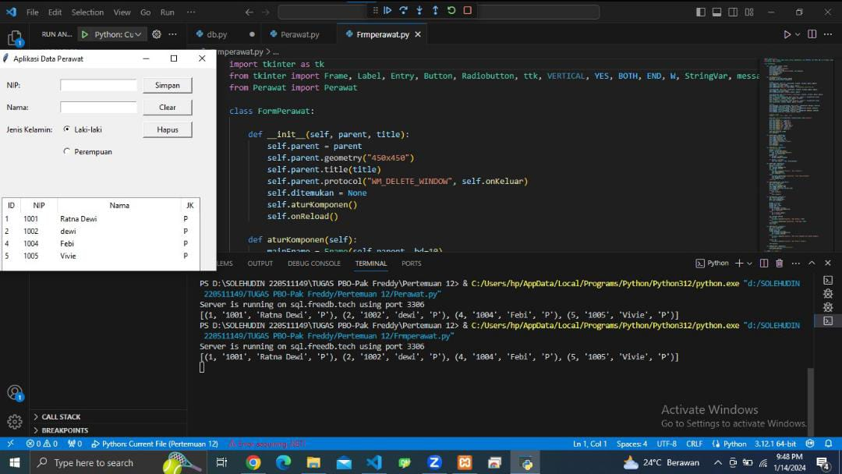

**APLIKASI LOGIN DATABASE MENGGUNAKAN BAHASA PEMROGRAMAN PYTHON**

* **Aktifkan Mysql dan Login pilih opsi admin di phpMyAdmin**



* 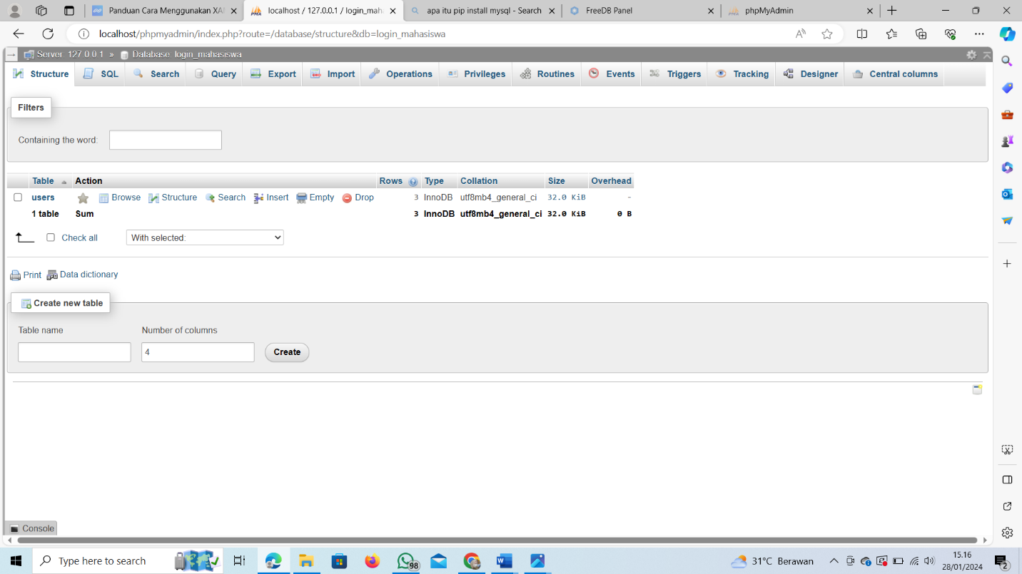**Setelah masuk ke PhpMyadmin, import tabel**

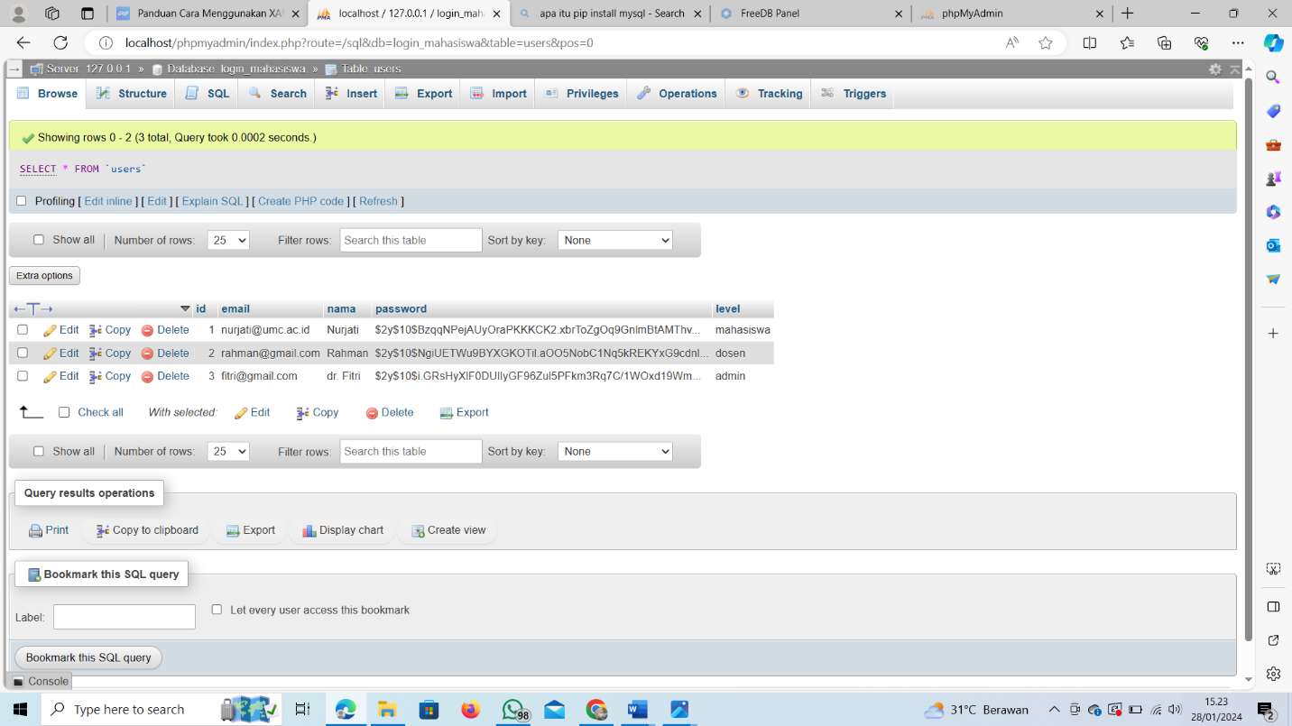

* Berikut adalah Source Code untuk mengkoneksikan phpMyAdmin dan Python:
  + - 1. **File db.py**

# Nama file: db.py

import mysql.connector as mc

class DBConnection:

def _init_(self):

self.host = 'sql.freedb.tech'

self.port = 3306

self.name = 'freedb_umc_solehudin'

self.user = 'freedb_solehudin96'

self.password = '4cX@T$UnUdNw*NM'

self.conn = None

self.cursor = None

self.result = None

self.connected = False

self.affected = 0

self.connect()

@property

def connection_status(self):

return self.connected

def connect(self):

try:

self.conn = mc.connect(

host=self.host,

port=self.port,

database=self.name,

user=self.user,

password=self.password

)

self.connected = True

self.cursor = self.conn.cursor()

except mc.Error as e:

print(f"Error: {e}")

self.connected = False

def disconnect(self):

if self.connected:

self.conn.close()

self.connected = False

else:

self.conn = None

def findOne(self, sql):

self.connect()

self.cursor.execute(sql)

self.result = self.cursor.fetchone()

return self.result

def findAll(self, sql):

self.connect()

self.cursor.execute(sql)

self.result = self.cursor.fetchall()

return self.result

def insert(self, sql, values=None):

self.connect()

self.cursor.execute(sql, values)

self.conn.commit()

self.affected = self.cursor.rowcount

return self.affected

def update(self, sql, values=None):

self.connect()

self.cursor.execute(sql, values)

self.conn.commit()

self.affected = self.cursor.rowcount

return self.affected

def delete(self, sql, values=None):

self.connect()

self.cursor.execute(sql, values)

self.conn.commit()

self.affected = self.cursor.rowcount

return self.affected

def show(self, sql):

self.connect()

self.cursor.execute(sql)

self.result = self.cursor.fetchone()

return self.result

@property

def info(self):

if self.connected:

return f"Server is running on {self.host} using port {self.port}"

else:

return "Server is offline."

A = DBConnection()

B = A.info

print(B)

* + - 1. **File Users.py**

# Nama file: db.py

import mysql.connector as mc

class DBConnection:

def _init_(self):

self.host = 'sql.freedb.tech'

self.port = 3306

self.name = 'freedb_umc_solehudin'

self.user = 'freedb_solehudin96'

self.password = '4cX@T$UnUdNw*NM'

self.conn = None

self.cursor = None

self.result = None

self.connected = False

self.affected = 0

self.connect()

@property

def connection_status(self):

return self.connected

def connect(self):

try:

self.conn = mc.connect(

host=self.host,

port=self.port,

database=self.name,

user=self.user,

password=self.password

)

self.connected = True

self.cursor = self.conn.cursor()

except mc.Error as e:

print(f"Error: {e}")

self.connected = False

def disconnect(self):

if self.connected:

self.conn.close()

self.connected = False

else:

self.conn = None

def findOne(self, sql):

self.connect()

self.cursor.execute(sql)

self.result = self.cursor.fetchone()

return self.result

def findAll(self, sql):

self.connect()

self.cursor.execute(sql)

self.result = self.cursor.fetchall()

return self.result

def insert(self, sql, values=None):

self.connect()

self.cursor.execute(sql, values)

self.conn.commit()

self.affected = self.cursor.rowcount

return self.affected

def update(self, sql, values=None):

self.connect()

self.cursor.execute(sql, values)

self.conn.commit()

self.affected = self.cursor.rowcount

return self.affected

def delete(self, sql, values=None):

self.connect()

self.cursor.execute(sql, values)

self.conn.commit()

self.affected = self.cursor.rowcount

return self.affected

def show(self, sql):

self.connect()

self.cursor.execute(sql)

self.result = self.cursor.fetchone()

return self.result

@property

def info(self):

if self.connected:

return f"Server is running on {self.host} using port {self.port}"

else:

return "Server is offline."

A = DBConnection()

B = A.info

* + - 1. **File Dashboard.py**

print(B)

import tkinter as tk

from tkinter import Menu

from FrmLogin import FormLogin

from FrmAdmin import FrmAdmin

from FrmMahasiswa import FrmMahasiswa

from FrmDosen import FrmDosen

class Dashboard:

def _init_(self):

# root window

self.root = tk.Tk()

self.root.title('Menu Demo')

self.root.geometry("900x400")

self.__data = None

self.__level = None

# create a menubar

self.menubar = Menu(self.root)

self.root.config(menu=self.menubar)

# create menus

self.file_menu = Menu(self.menubar)

self.admin_menu = Menu(self.menubar)

self.mahasiswa_menu = Menu(self.menubar)

self.dosen_menu = Menu(self.menubar)

# Tambahkan atribut baru untuk menyimpan indeks menu

self.menu_index = {}

# add menu items to File menu

self.file_menu.add_command(label='Login', command=lambda: self.new_window("Log Me In", FormLogin))

self.file_menu.add_command(label='Exit', command=self.root.destroy)

# add menu items to menu Admin

self.admin_menu.add_command(label='Data Admin', command=lambda: self.new_window("Data Admin", FrmAdmin))

self.admin_menu.add_command(label='Data Mahasiswa', command=lambda: self.new_window("Data Mahasiswa", FrmMahasiswa))

self.admin_menu.add_command(label='Data Dosen', command=lambda: self.new_window("Data Dosen", FrmDosen))

# add menu items to menu Mahasiswa

self.mahasiswa_menu.add_command(label='Data Admin', command=lambda: self.new_window("Data Admin", FrmAdmin))

self.mahasiswa_menu.add_command(label='Data Mahasiswa', command=lambda: self.new_window("Data Mahasiswa", FrmMahasiswa))

self.mahasiswa_menu.add_command(label='Data Dosen', command=lambda: self.new_window("Data Dosen", FrmDosen))

# add menu items to menu Dosen

self.dosen_menu.add_command(label='Data Admin', command=lambda: self.new_window("Data Admin", FrmAdmin))

self.dosen_menu.add_command(label='Data Mahasiswa', command=lambda: self.new_window("Data Mahasiswa", FrmMahasiswa))

self.dosen_menu.add_command(label='Data Dosen', command=lambda: self.new_window("Data Dosen", FrmDosen))

# add menus to the menubar

self.menubar.add_cascade(label="File", menu=self.file_menu)

def new_window(self, number, _class):

if self._level == 'dosen' or self._level is None:

new = tk.Toplevel(self.root)

new.transient()

new.grab_set()

_class(new, number, self.update_main_window)

def update_main_window(self, data):

# Method to receive data from child windows

self.__data = data

level = self.__data[0]

loginvalid = self.__data[1]

if loginvalid:

index = self.file_menu.index('Login')

# hapus menu login

self.file_menu.delete(index)

self.file_menu.add_command(label='Logout', command=self.Logout)

# hapus semua menu sebelum menambahkan yang baru

self.remove_all_menus()

# tambahkan menu sesuai level

if level == 'admin':

self.menubar.add_cascade(label="Admin", menu=self.admin_menu)

self.__level = 'Admin'

self.menu_index[self.__level] = self.menubar.index("Admin")

elif level == 'mahasiswa':

self.menubar.add_cascade(label="Mahasiswa", menu=self.mahasiswa_menu)

self.__level = 'Mahasiswa'

self.menu_index[self.__level] = self.menubar.index("Mahasiswa")

elif level == 'dosen':

self.menubar.add_cascade(label="Dosen", menu=self.dosen_menu)

self.__level = 'Dosen'

self.menu_index[self.__level] = self.menubar.index("Dosen")

else:

pass

def Logout(self):

index = self.file_menu.index('Logout')

self.file_menu.delete(index)

self.file_menu.add_command(label='Login', command=lambda: self.new_window("Log Me In", FormLogin))

self.remove_all_menus()

def remove_all_menus(self):

if self.__level in self.menu_index:

index = self.menu_index[self.__level]

self.menubar.delete(index)

def run(self):

self.root.mainloop()

if _name_ == "_main_":

menu_app = Dashboard()

menu_app.run()

1. **File FrmLogin.py**

import tkinter as tk

from tkinter import Frame,Label,Entry,Button,Radiobutton,ttk,VERTICAL,YES,BOTH,END,Tk,W,StringVar,messagebox

from tkinter import ttk

from Users import *

class FormLogin:

def _init_(self, parent, title, update_main_window):

self.parent = parent

self.update_main_window = update_main_window

#self.parent.geometry("250x150")

self.parent.title(title)

self.parent.protocol("WM_DELETE_WINDOW", self.onKeluar)

self.aturKomponen()

def aturKomponen(self):

mainFrame = Frame(self.parent, bd=10)

mainFrame.pack(fill=BOTH, expand=YES)

# diatur agar tampil di tengah layar

screen_width = mainFrame.winfo_screenwidth()

screen_height = mainFrame.winfo_screenheight()

x = (screen_width - 250) // 2

y = (screen_height - 150) // 2

width = 250

height = 150

self.parent.geometry(f"{width}x{height}+{x}+{y}")

# Label

Label(mainFrame, text='Email:').grid(row=0, column=0, sticky=W, padx=5, pady=5)

self.txtEmail = Entry(mainFrame)

self.txtEmail.grid(row=0, column=1, padx=5, pady=5)

Label(mainFrame, text='Password:').grid(row=1, column=0, sticky=W, padx=5, pady=5)

self.txtPassword = Entry(mainFrame)

self.txtPassword.grid(row=1, column=1, padx=5, pady=5)

# Button

self.btnSubmit = Button(mainFrame, text='Submit', command=self.onSubmit, width=10)

self.btnSubmit.grid(row=2, column=0, padx=5, pady=5)

self.btnCancel = Button(mainFrame, text='Cancel', command=self.onKeluar, width=10)

self.btnCancel.grid(row=2, column=1, padx=5, pady=5)

def onSubmit(self, event=None):

email = self.txtEmail.get()

password = self.txtPassword.get()

obj = Users()

val = obj.Validasi(email,password)

C = val[1]

if(C==True):

self.update_main_window(val)

self.parent.destroy()

else:

messagebox.showwarning("showwarning", "Login Gagal ")

return val

def onKeluar(self, event=None):

# memberikan perintah menutup aplikasi

self.parent.destroy()

if _name_ == '_main_':

def update_main_window(result):

print(result)

root = tk.Tk()

aplikasi = FormLogin(root, "Aplikasi Data Login",update_main_window)

root.mainloop()

1. **File FrmAdmin.py**

from tkinter import Frame, Label, Entry, Button, YES, BOTH, END, Tk, W, font

class FrmAdmin:

def init(self, parent, title):

self.parent = parent

#self.parent.geometry ("quot;400x200")

self.parent.title(title)

self.parent.protocol ("WM_DELETE_WINDOW", self.onkeluar)

self.aturKomponen()

def aturKomponen (self):

mainFrame = Frame(self.parent, bd=10)

mainFrame.pack (fill=BOTH, expand=YES)

label = Label (mainFrame, text="Admin Content", font=font. Font(size=40))

label.pack (padx=20, pady=20)

def onkeluar (self, event=None):

# memberikan perintah menutup aplikasi

self.parent.destroy()

if _name_ == '_main_':

def update_main_window (result):

print(result)

root = Tk()

aplikasi = FrmAdmin (root, "Windows Admin")

root.mainloop()

1. **File FrmDosen.py**

from tkinter import Frame, Label, Entry, Button, YES, BOTH, END, Tk, W, font

class FrmDosen:

def init(self, parent, title):

self.parent = parent

#self.parent.geometry ("quot;400x200")

self.parent.title(title)

self.parent.protocol ("WM_DELETE_WINDOW", self.onkeluar)

self.aturKomponen()

def aturKomponen (self):

mainFrame = Frame(self.parent, bd=10)

mainFrame.pack (fill=BOTH, expand=YES)

label = Label (mainFrame, text="Dosen Content", font=font. Font(size=40))

label.pack (padx=20, pady=20)

def onkeluar (self, event=None):

# memberikan perintah menutup aplikasi

self.parent.destroy()

if _name_ == '_main_':

def update_main_window (result):

print(result)

root = Tk()

aplikasi = FrmDosen (root, "Windows Dosen")

root.mainloop()

1. **File FrmMahasiswa.py**

from tkinter import Frame, Label, Entry, Button, YES, BOTH, END, Tk, W, font

class FrmMahasiswa:

def init(self, parent, title):

self.parent = parent

#self.parent.geometry ("quot;400x200")

self.parent.title(title)

self.parent.protocol ("WM_DELETE_WINDOW", self.onkeluar)

self.aturKomponen()

def aturKomponen (self):

mainFrame = Frame(self.parent, bd=10)

mainFrame.pack (fill=BOTH, expand=YES)

label = Label (mainFrame, text="Mahasiswa Content", font=font. Font(size=40))

label.pack (padx=20, pady=20)

def onkeluar (self, event=None):

# memberikan perintah menutup aplikasi

self.parent.destroy()

if _name_ == 'main':

def update_main_window (result):

print(result)

root = Tk()

aplikasi = FrmMahasiswa (root, "Windows Mahasiswa")

root.mainloop()

* **Hasil Output**

Login Masukan email dan password, dan sukses.

